АДМИНИСТРАЦИЯ МУНИЦИПАЛЬНОГО ОБРАЗОВАНИЯ

«УСТЬЯНСКИЙ МУНИЦИПАЛЬНЫЙ РАЙОН»

АРХАНГЕЛЬСКОЙ ОБЛАСТИ

ПОСТАНОВЛЕНИЕ

от 05 апреля 2019 года № 406

р.п. Октябрьский

Об утверждении схем расположения мест (контейнерных площадок) накопления твердых коммунальных отходов в границах сельских территорий муниципального образования «Устьянский муниципальный район»

В соответствии с Федеральным законом от 24.06.1998 № 89-ФЗ «Об отходах производства и потребления», Федеральным Законом РФ №131-ФЗ от 06.10.2003г. «Об общих принципах организации местного самоуправления в Российской Федерации», Федеральным законом от 10 января 2002 года № 7-ФЗ «Об охране окружающей среды»; Санитарными правилами и нормами СанПиН 42-128-4690-88 «Санитарные правила содержания территорий населенных мест» (утв. Минздравом СССР 5 августа 1988г №4690-88), администрация муниципального образования «Устьянский муниципальный район»
ПОСТАНОВЛЯЕТ:

- Утвердить схемы расположения мест (контейнерных площадок) накопления твердых коммунальных отходов в границах сельских территорий населенных пунктов:
  - Схема размещения площадок накопления отходов на территории населенного пункта с. Березник, муниципального образования «Березницкое» (приложение № 1);
  - Схема размещения площадок накопления отходов на территории населенного пункта п. Богдановский, муниципального образования «Березницкое» (приложение № 2);
  - Схема размещения площадок накопления отходов на территории населенного пункта д. Вежа, муниципального образования «Березницкое» (приложение № 3);
  - Схема размещения площадок накопления отходов на территории населенного пункта д. Едьма, муниципального образования «Березницкое» (приложение № 4);
  - Схема размещения площадок накопления отходов на территории населенного пункта с. Бестужево, муниципального образования «Бестужевское» (приложение № 5);
  - Схема размещения площадок накопления отходов на территории населенного пункта д. Бережная, муниципального образования «Бестужевское» (приложение № 6);
  - Схема размещения площадок накопления отходов на территории населенного пункта д. Веригинская, муниципального образования «Бестужевское» (приложение № 7);
  - Схема размещения площадок накопления отходов на территории населенного пункта п. Глубокий, муниципального образования «Бестужевское» (приложение № 8);
  - Схема размещения площадок накопления отходов на территории населенного пункта д. Алферовская, муниципального образования «Дмитриевское» (приложение № 9);
  - Схема размещения площадок накопления отходов на территории населенного пункта д. Кондратовская, муниципального образования «Дмитриевское» (приложение № 10);
  - Схема размещения площадок накопления отходов на территории населенного пункта д. Щеколдинская, муниципального образования «Дмитриевское» (приложение № 11);
  - Схема размещения площадок накопления отходов на территории населенного пункта п. Илеза, муниципального образования «Илезское» (часть 1) (приложение № 12);
  - Схема размещения площадок накопления отходов на территории населенного пункта п. Илеза, муниципального образования «Илезское» (часть 2) (приложение № 13);
  - Схема размещения площадок накопления отходов на территории населенного пункта п. Шурай, муниципального образования «Илезское» (приложение № 14);
  - Схема размещения площадок накопления отходов на территории населенного пункта п. Кизема, муниципального образования «Киземское» (часть 1) (приложение № 15);
  - Схема размещения площадок накопления отходов на территории населенного пункта п. Кизема, муниципального образования «Киземское» (часть 2) (приложение № 16);
  - Схема размещения площадок накопления отходов на территории населенного пункта п. Кизема, муниципального образования «Киземское» (часть 3) (приложение № 17);
  - Схема размещения площадок накопления отходов на территории населенного пункта п. Мирный, муниципального образования «Лихачевское» (приложение № 18);
  - Схема размещения площадок накопления отходов на территории населенного пункта п. Лойга, муниципального образования «Лойгинское» (приложение № 19);
  - Схема размещения площадок накопления отходов на территории населенного пункта с. Малодоры, муниципального образования «Малодорское» (приложение № 20);
  - Схема размещения площадок накопления отходов на территории населенного пункта д. Дубровская, муниципального образования «Орловское» (приложение № 21);
  - Схема размещения площадок накопления отходов на территории населенного пункта д. Коптяевская, муниципального образования «Орловское» (приложение № 22);
  - Схема размещения площадок накопления отходов на территории населенного пункта д. Левоплосское, муниципального образования «Плосское» (приложение № 23);
  - Схема размещения площадок накопления отходов на территории населенного пункта п. Студенец, муниципального образования «Плосское» (приложение № 24);
  - Схема размещения площадок накопления отходов на территории населенного пункта д. Ульяновская, муниципального образования «Ростовско-Минское» (приложение № 25);
  - Схема размещения площадок накопления отходов на территории населенного пункта д. Нагорская, муниципального образования «Ростовско-Минское» (приложение № 26);
  - Схема размещения площадок накопления отходов на территории населенного пункта д. Кидюга, муниципального образования «Синицкое» (приложение № 27);
  - Схема размещения площадок накопления отходов на территории населенного пункта д. Синики, муниципального образования «Синицкое» (приложение № 28);
  - Схема размещения площадок накопления отходов на территории населенных пунктов с. Строевское, д. Щапинская, муниципального образования «Строевское» (приложение № 29);
  - Схема размещения площадок накопления отходов на территории населенного пункта д. Кадыевская, муниципального образования «Череновское» (приложение № 30);
  - Схема размещения площадок накопления отходов на территории населенного пункта п. Квазеньга, муниципального образования «Череновское» (приложение № 31);
  - Схема размещения площадок накопления отходов на территории населенного пункта с. Шангалы, муниципального образования «Шангальское» (часть 1) (приложение № 32);
  - Схема размещения площадок накопления отходов на территории населенного пункта с. Шангалы, муниципального образования «Шангальское» (часть 2) (приложение № 33);
  - Схема размещения площадок накопления отходов на территории населенного пункта д. Бережная, муниципального образования «Шангальское» (приложение № 34);
  - Схема размещения площадок накопления отходов на территории населенных пунктов д. Юрятинская, д. Заостровье, муниципального образования «Шангальское» (приложение № 35);
  - Схема размещения площадок накопления отходов на территории населенного пункта п. Советский, муниципального образования «Шангальское» (приложение № 36).
- Отделу по организационной работе и местному самоуправлению администрации муниципального образования «Устьянский муниципальный район» обеспечить опубликование настоящего постановления в муниципальном вестнике «Устьяны» и на официальном сайте администрации муниципального образования «Устьянский муниципальный район».
- Настоящее постановление вступает в силу со дня подписания.

Глава муниципального образования А.А. Хоробров

Согласовано:

Управ. делами Казаков С. В.

Зав. юридическим отделом Кузнецова Е.В

Начальник УСиИ Тарутин А.А.

Документ подготовил Пушкина А.А.

Рассылка: Постановление (в дело 2)
Копии: УСиИ - 2 экз.

Приложение № 1к постановлению администрации
муниципального образования
«Устьянский муниципальный район»

от апреля 2019 года №
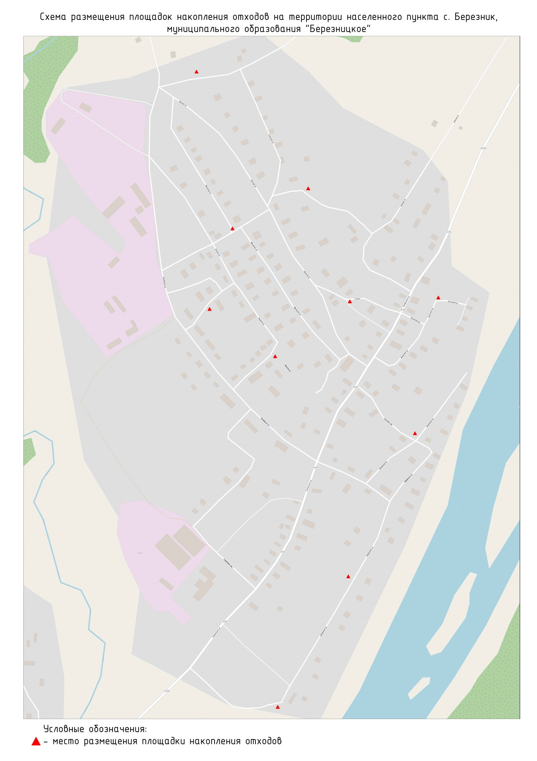
Приложение № 2 к постановлению администрации
муниципального образования
«Устьянский муниципальный район»

от апреля 2019 года №

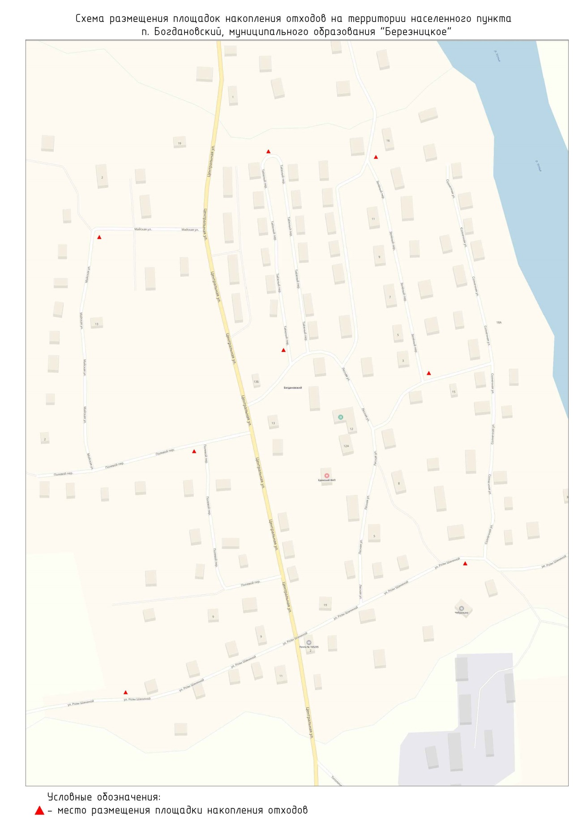

Приложение № 3 к постановлению администрации
муниципального образования
«Устьянский муниципальный район»

от апреля 2019 года №

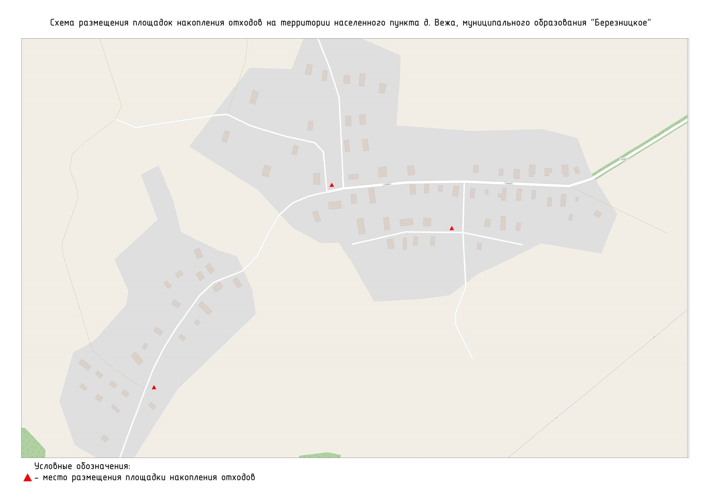

Приложение № 4 к постановлению администрации
муниципального образования
«Устьянский муниципальный район»

от апреля 2019 года №

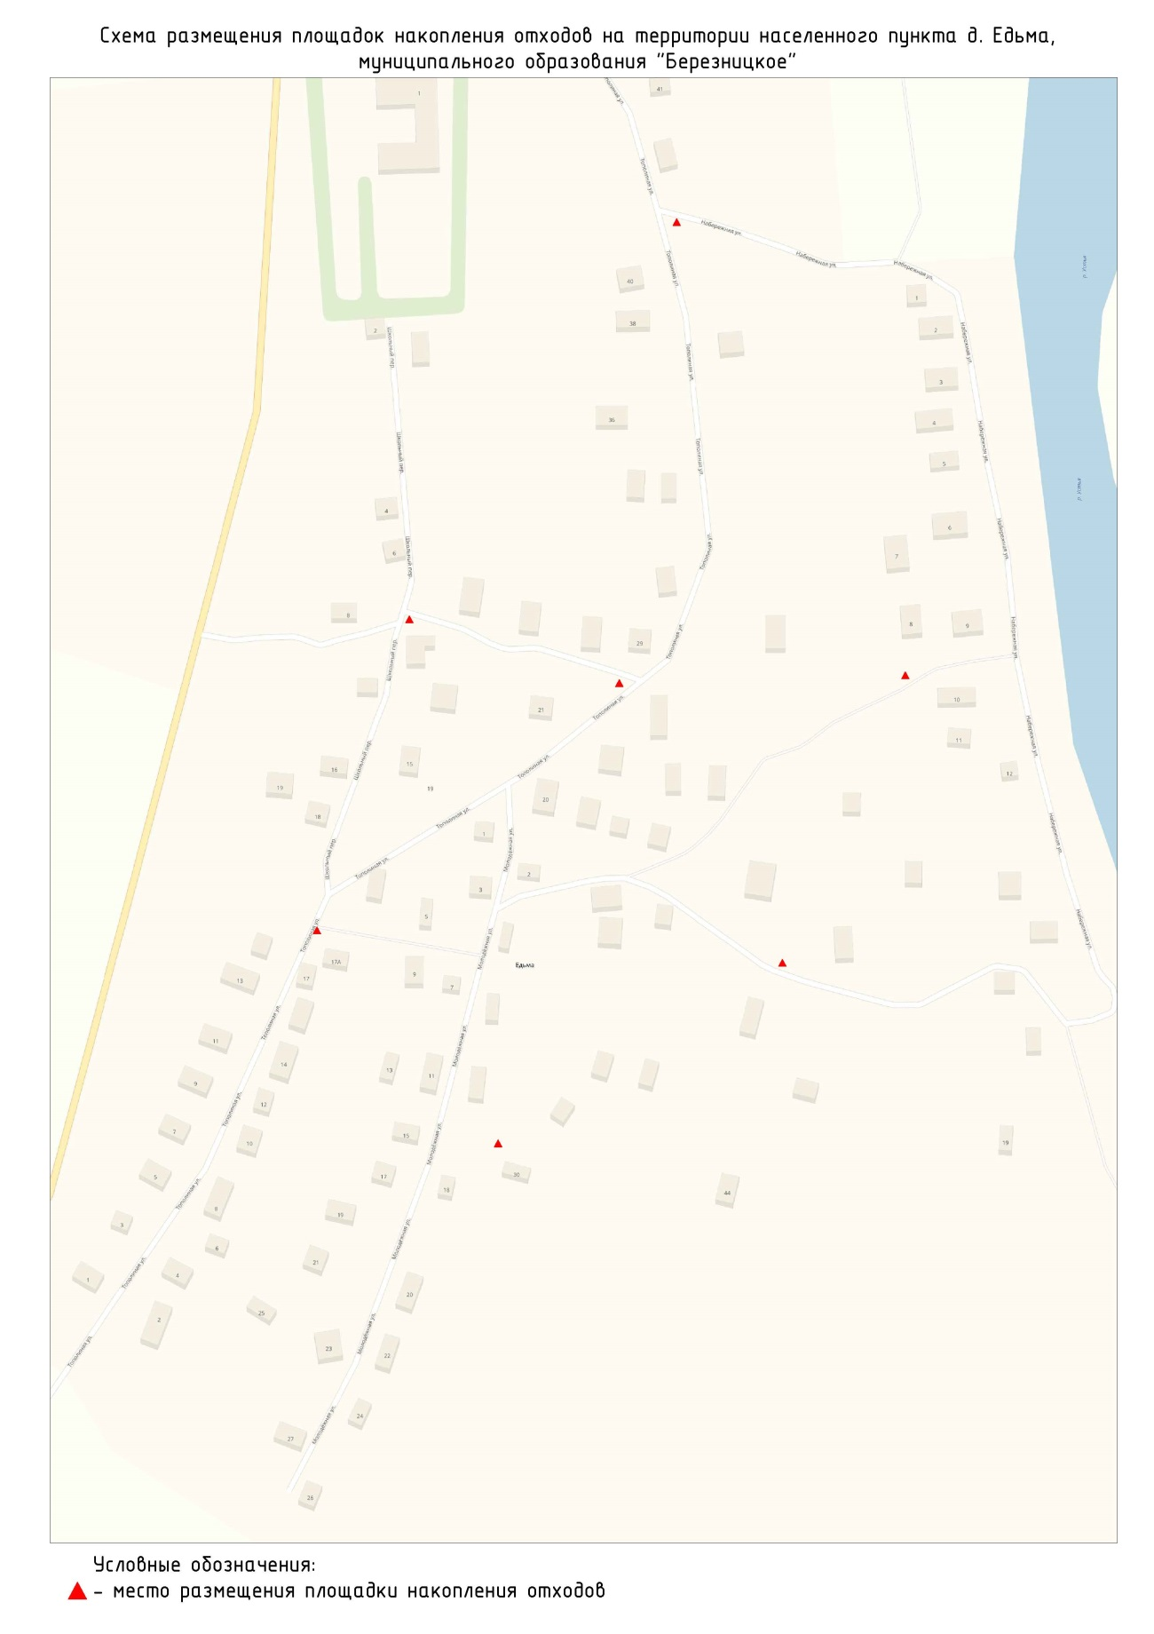

Приложение № 5 к постановлению администрации
муниципального образования
«Устьянский муниципальный район»

от апреля 2019 года №

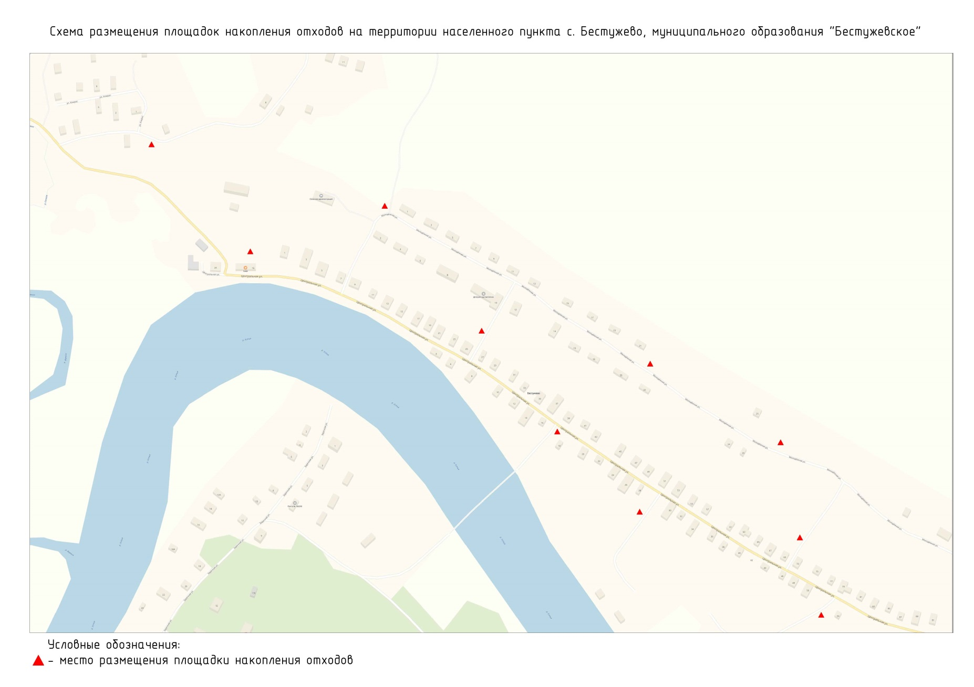

Приложение № 6 к постановлению администрации
муниципального образования
«Устьянский муниципальный район»

от апреля 2019 года №

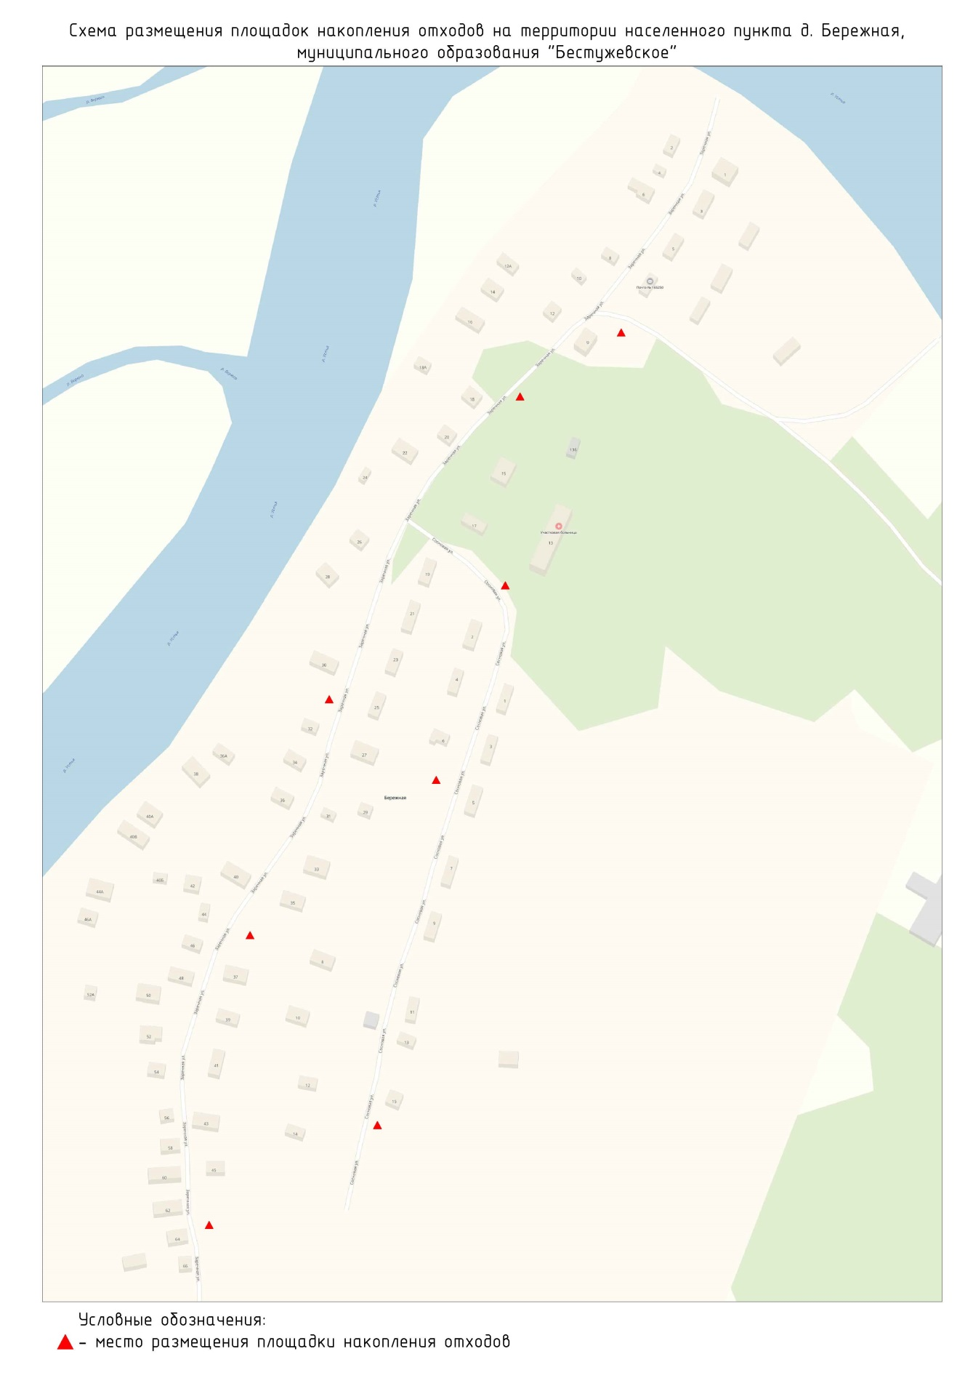
Приложение № 7 к постановлению администрации
муниципального образования
«Устьянский муниципальный район»

от апреля 2019 года №

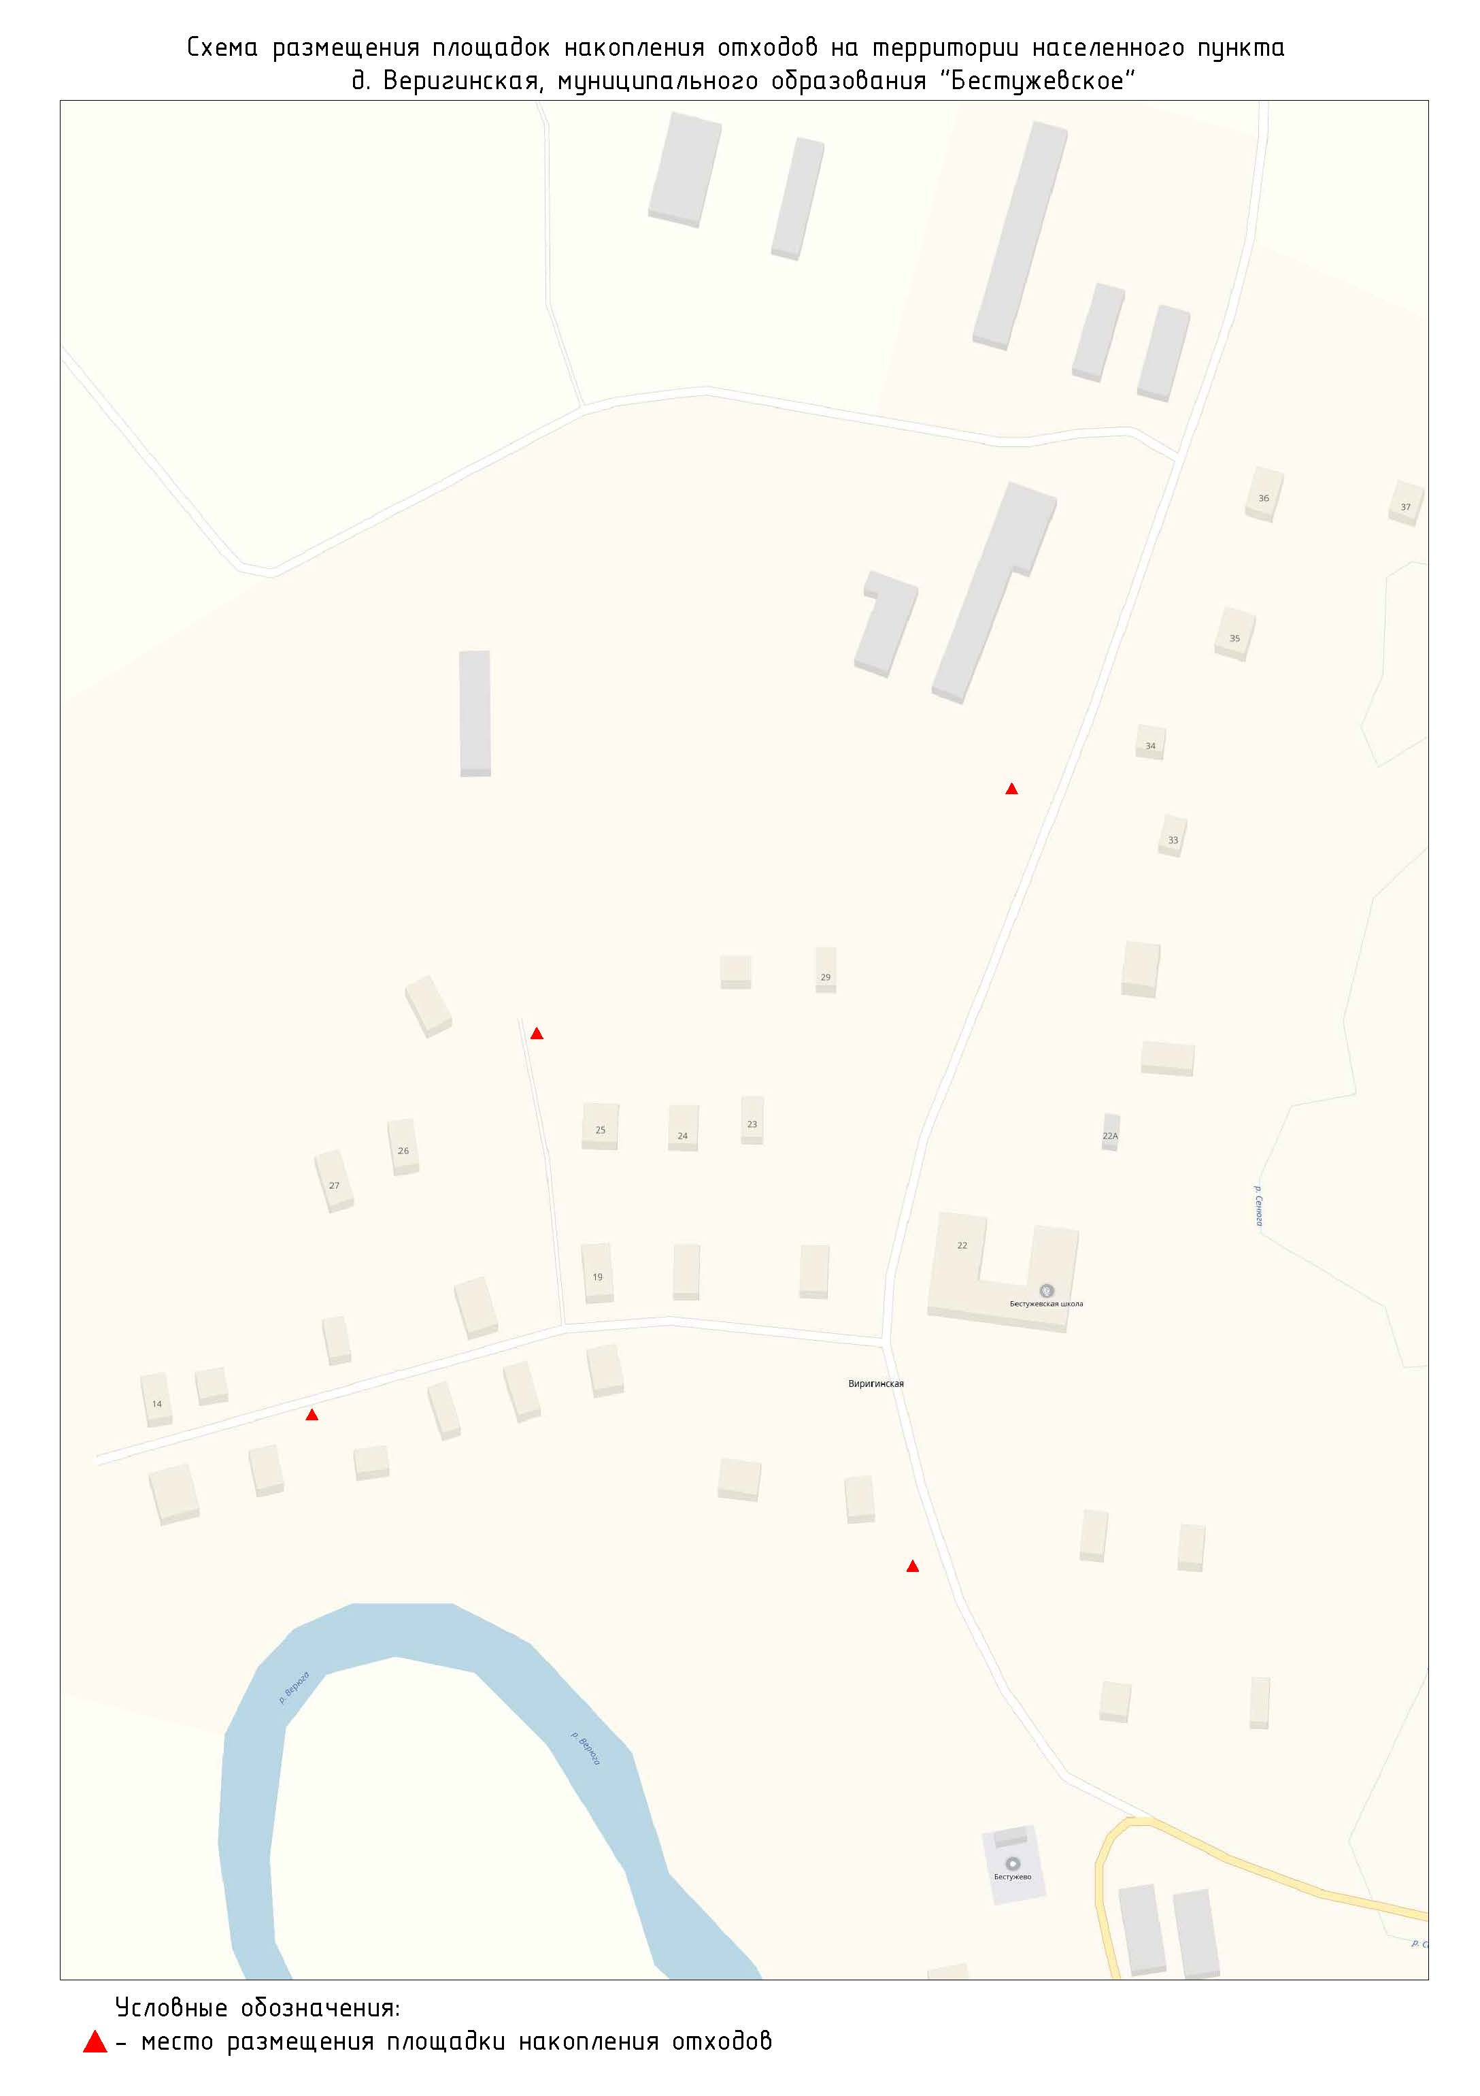
Приложение № 8 к постановлению администрации
муниципального образования
«Устьянский муниципальный район»

от апреля 2019 года №

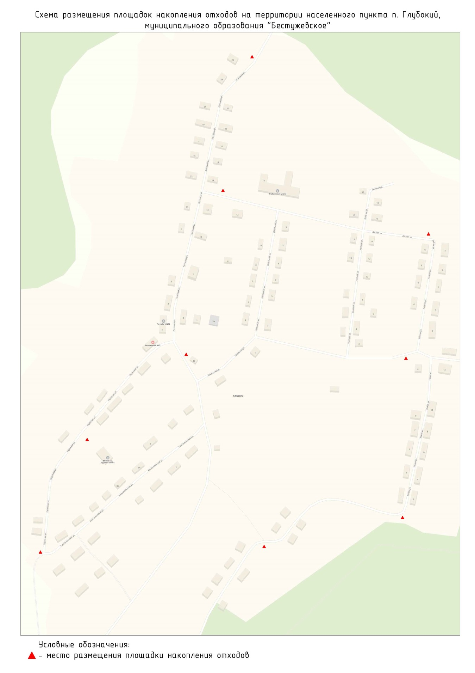

Приложение № 9 к постановлению администрации
муниципального образования
«Устьянский муниципальный район»

от апреля 2019 года №

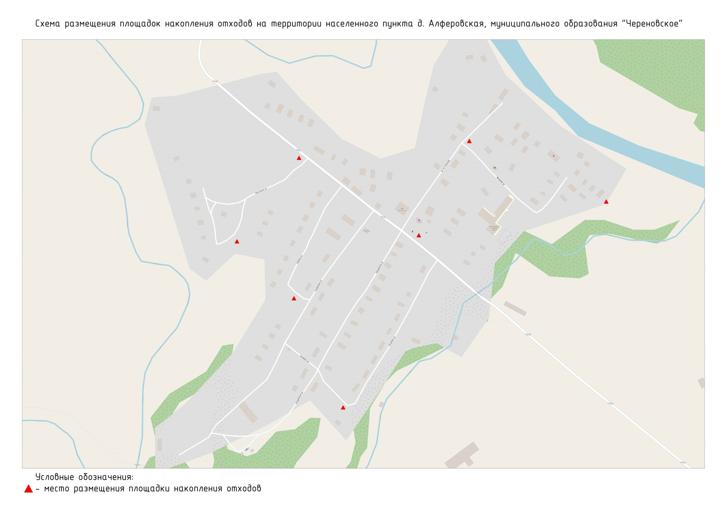

Приложение № 10 к постановлению администрации
муниципального образования
«Устьянский муниципальный район»

от апреля 2019 года №

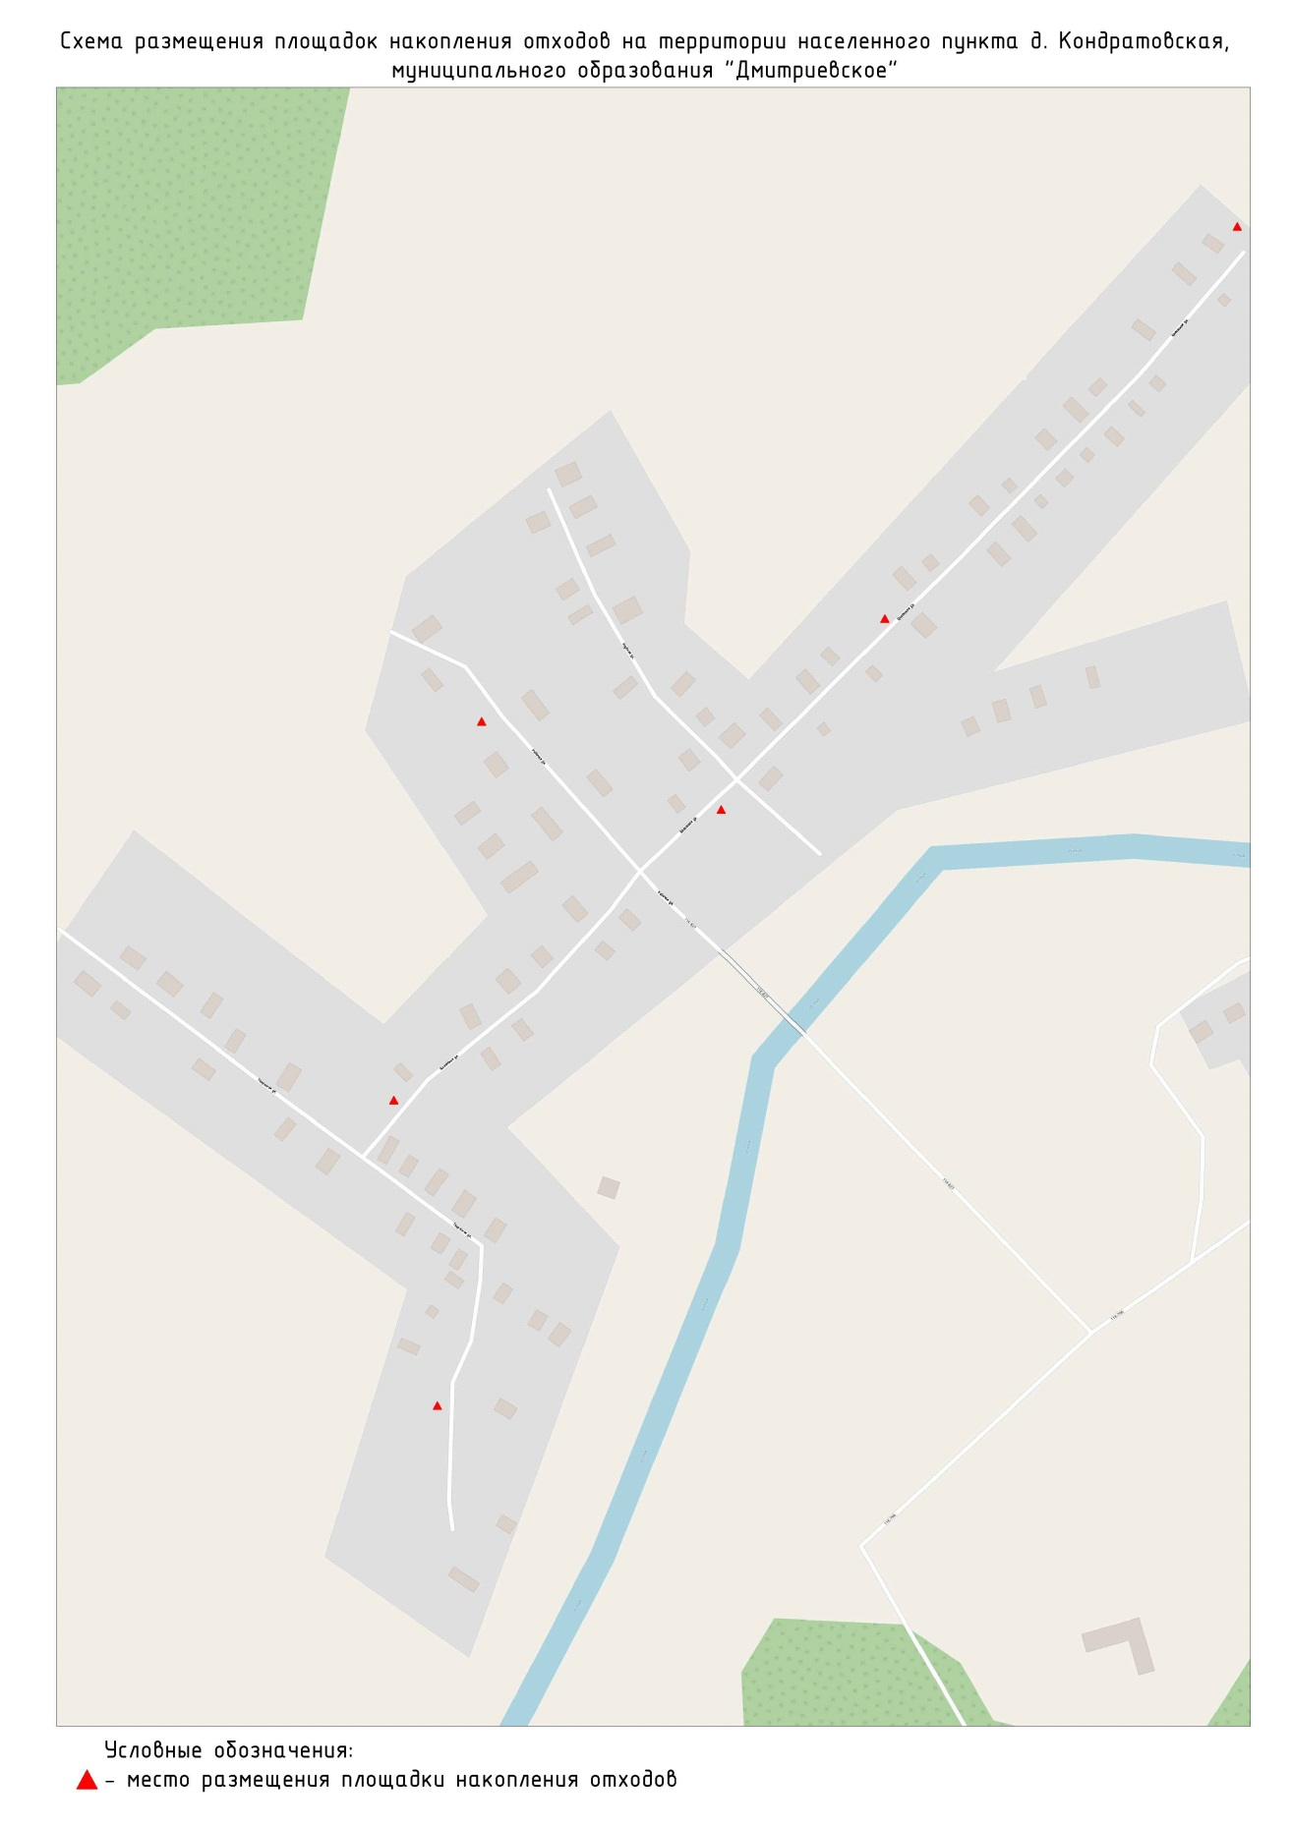

Приложение № 11 к постановлению администрации
муниципального образования
«Устьянский муниципальный район»

от апреля 2019 года №

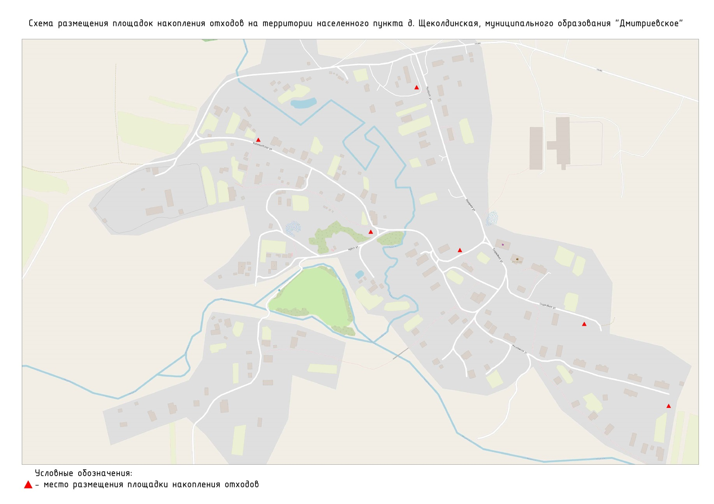

Приложение № 12 к постановлению администрации
муниципального образования
«Устьянский муниципальный район»

от апреля 2019 года №

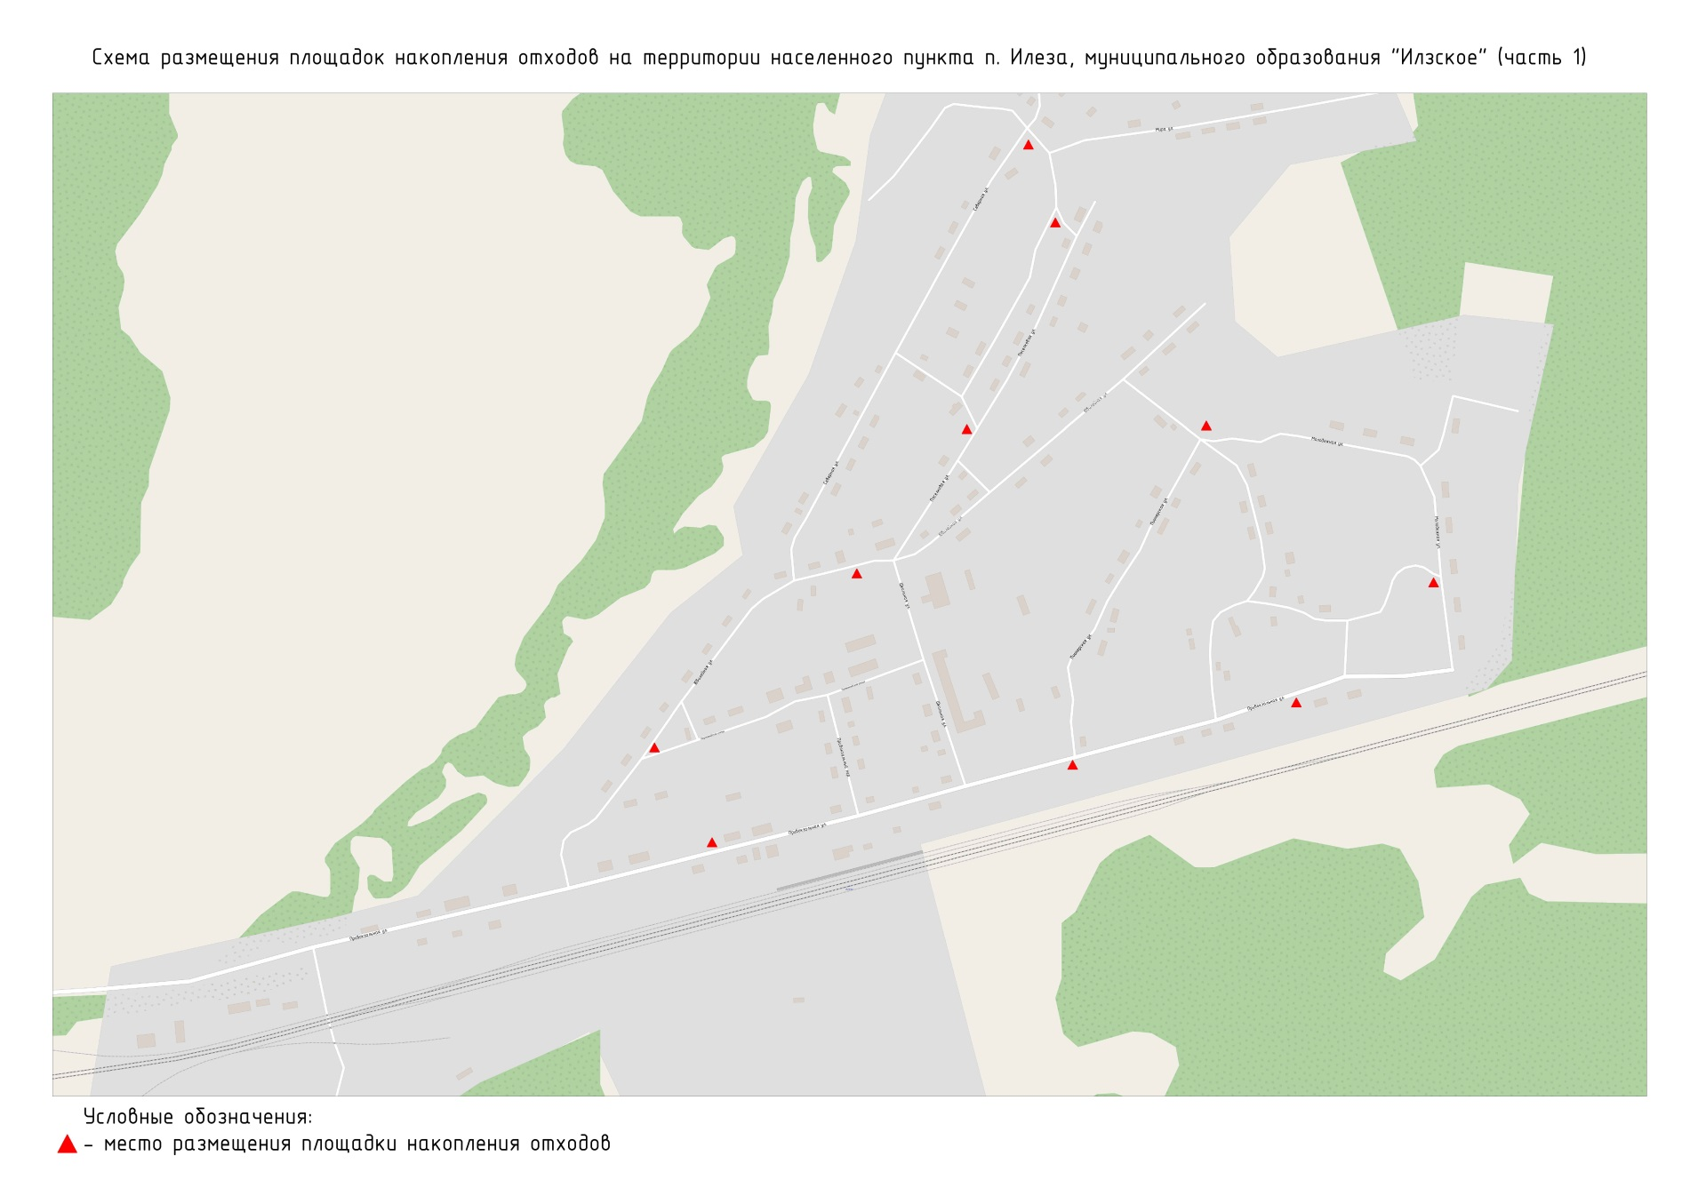
Приложение № 13 к постановлению администрации
муниципального образования
«Устьянский муниципальный район»

от апреля 2019 года №

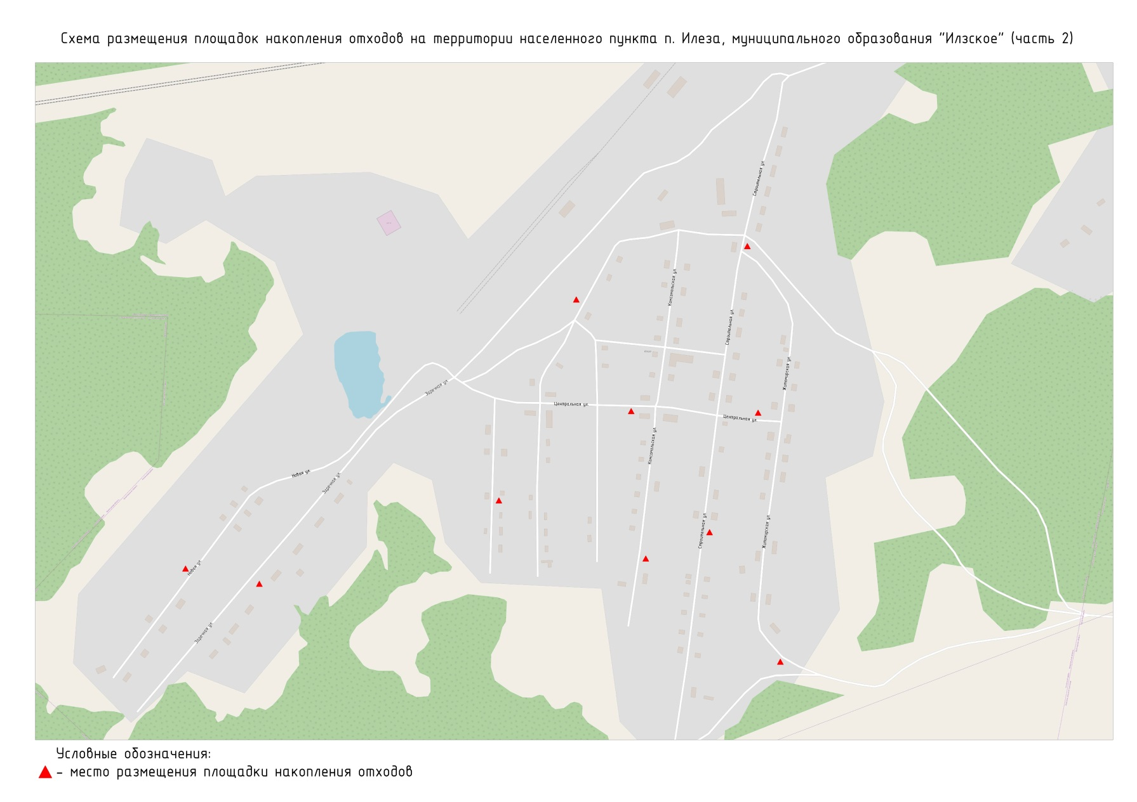
Приложение № 14 к постановлению администрации
муниципального образования
«Устьянский муниципальный район»

от апреля 2019 года №

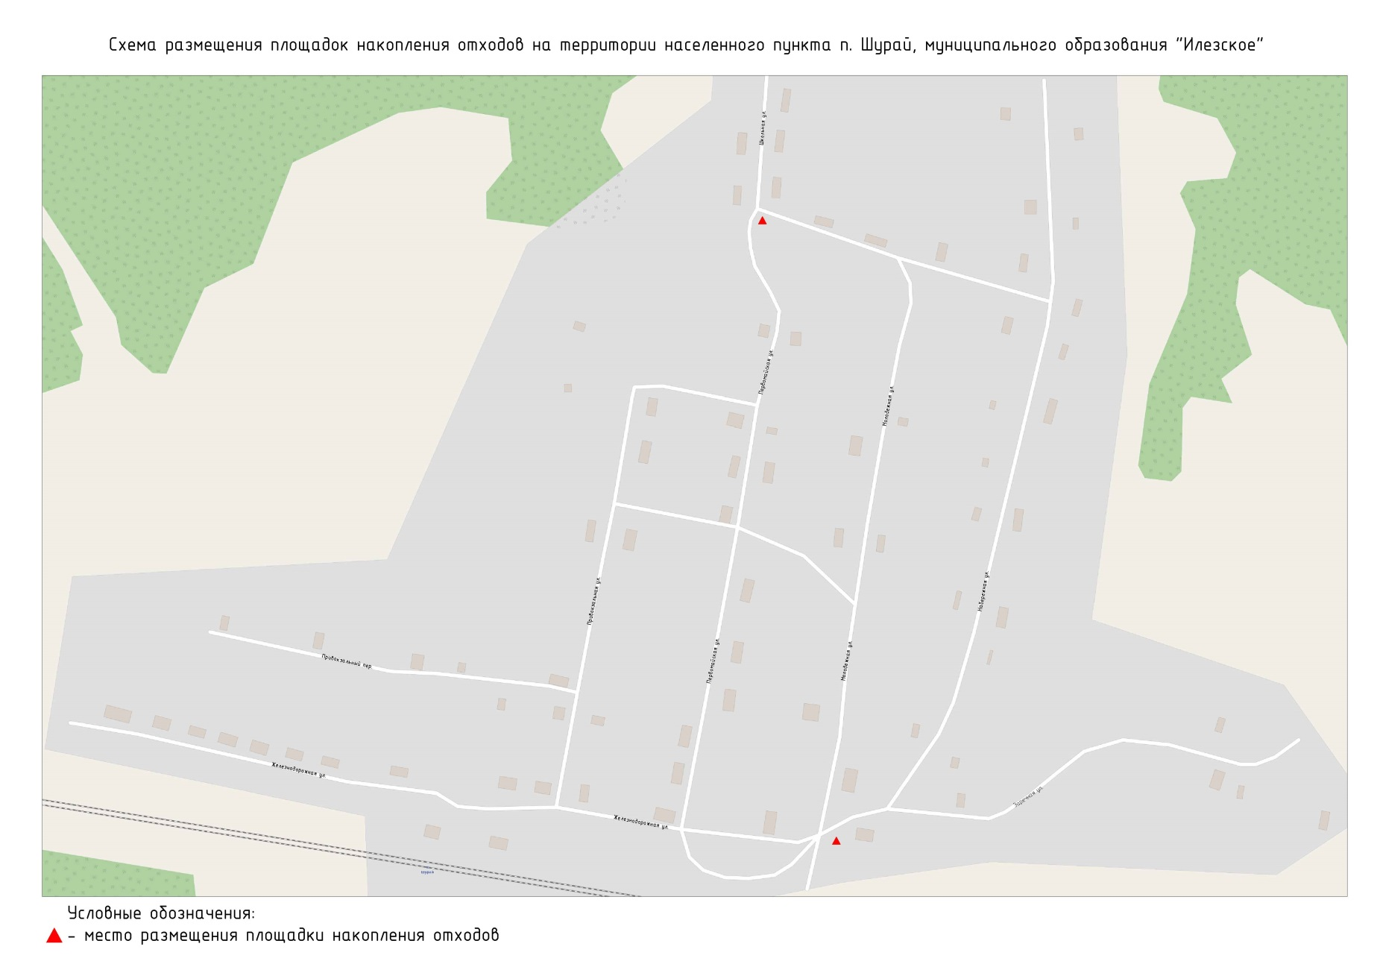

Приложение № 15 к постановлению администрации
муниципального образования
«Устьянский муниципальный район»

от апреля 2019 года №

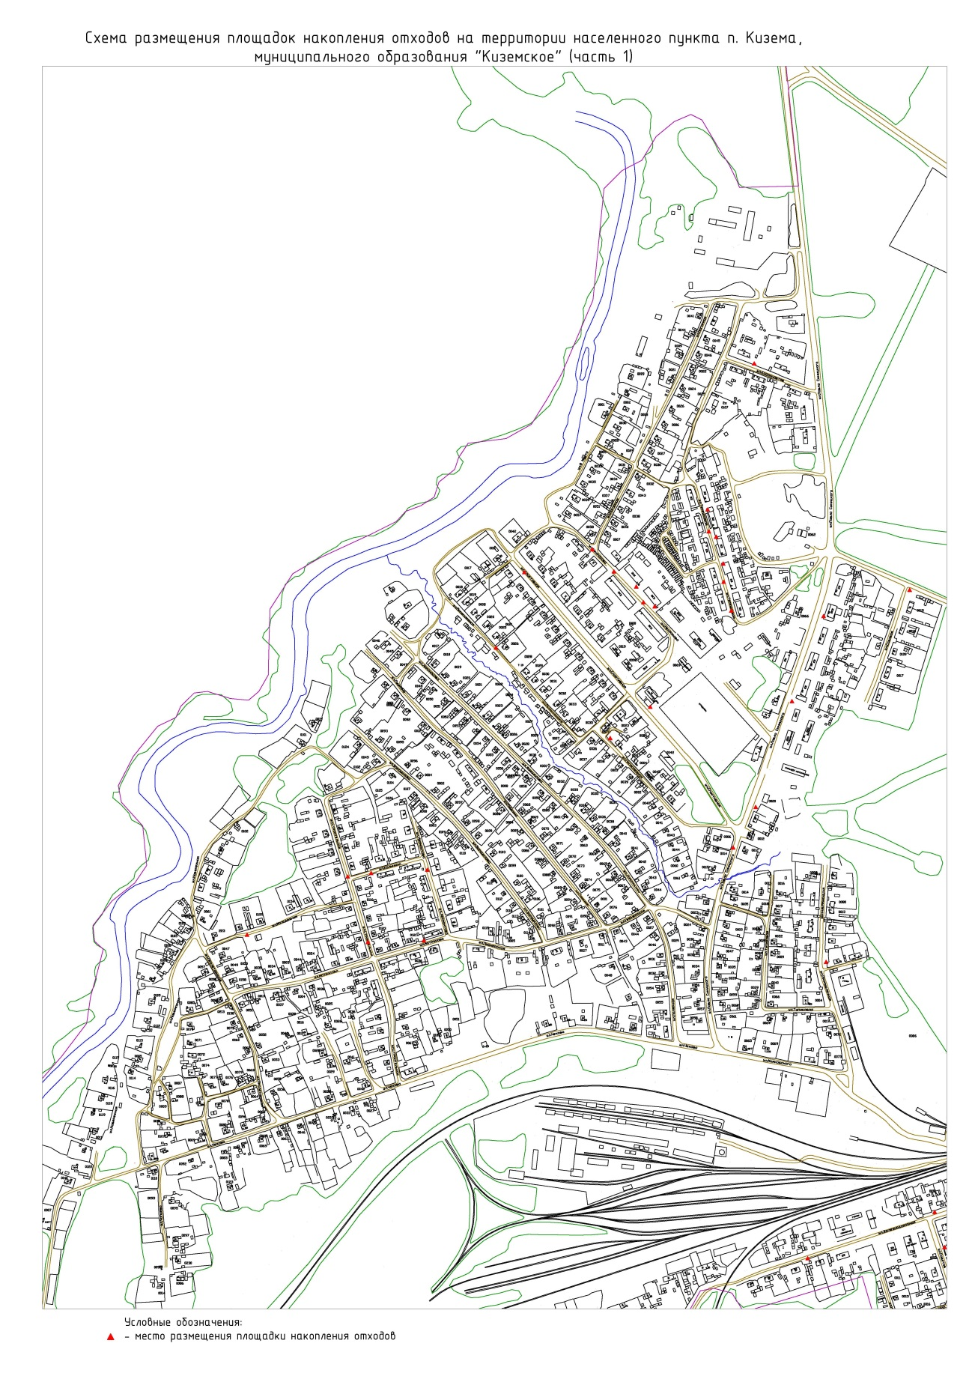

Приложение № 16 к постановлению администрации
муниципального образования
«Устьянский муниципальный район»

от апреля 2019 года №

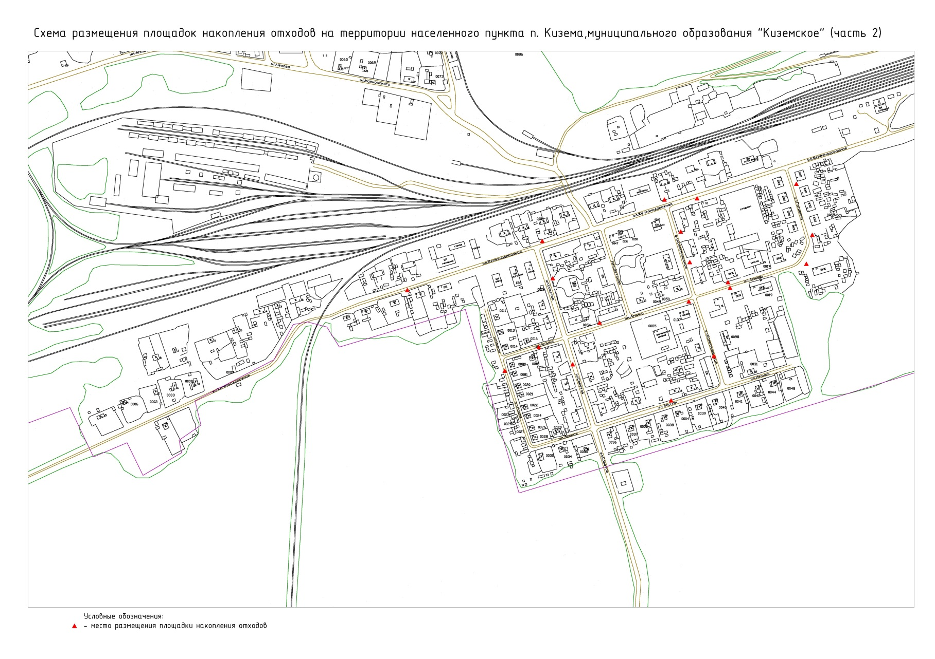
Приложение № 17 к постановлению администрации
муниципального образования
«Устьянский муниципальный район»

от апреля 2019 года №

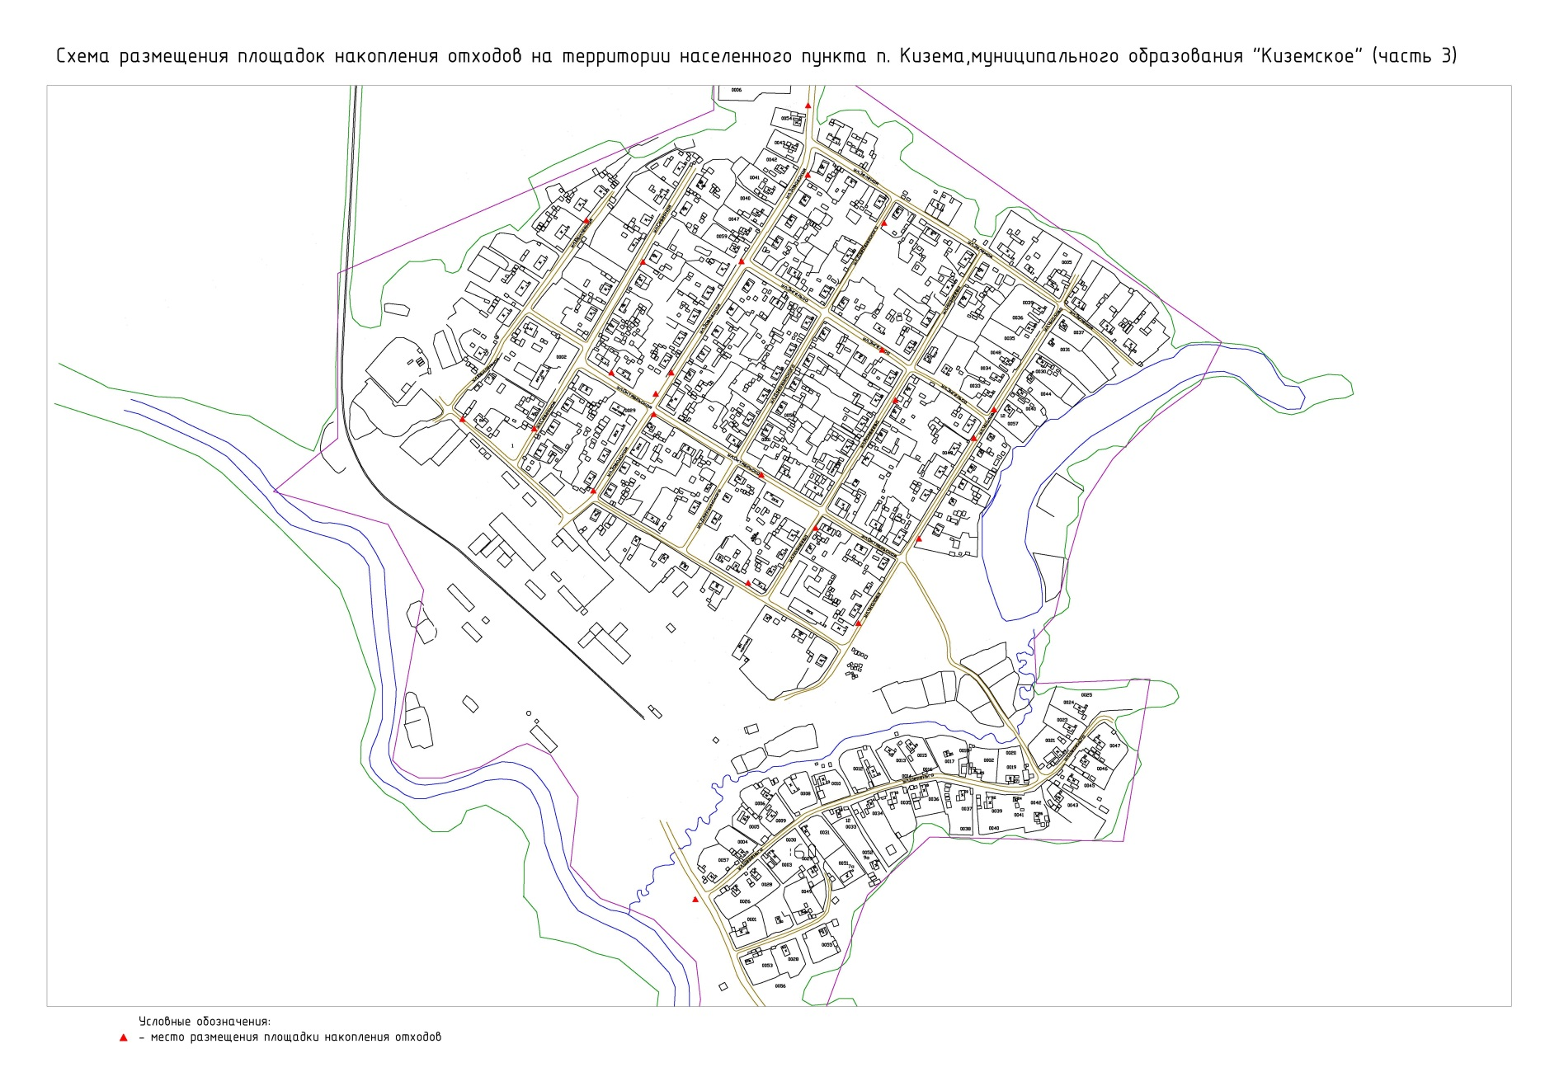

Приложение № 18 к постановлению администрации
муниципального образования
«Устьянский муниципальный район»

от апреля 2019 года №

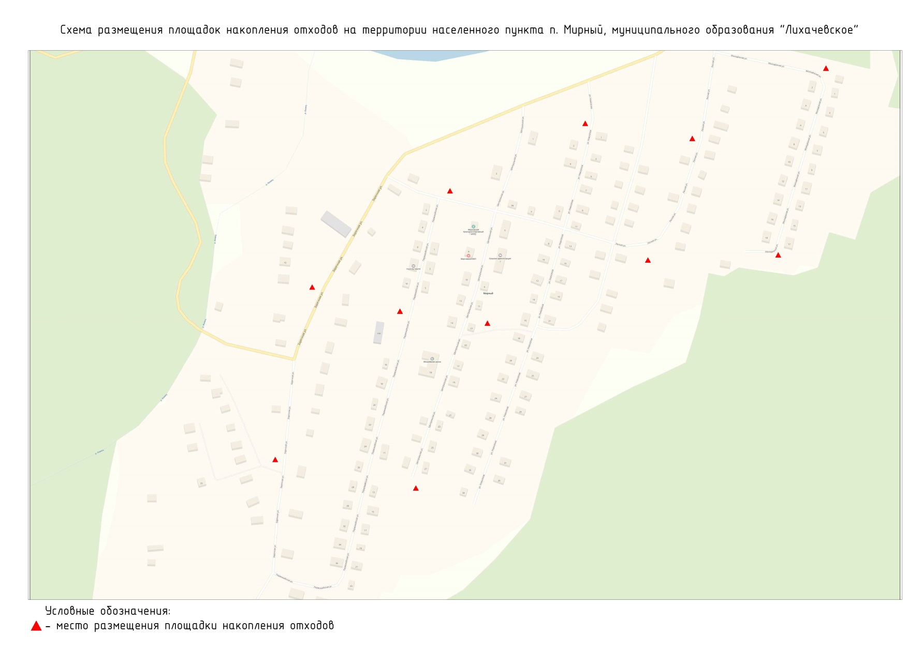

Приложение № 19 к постановлению администрации
муниципального образования
«Устьянский муниципальный район»

от апреля 2019 года №

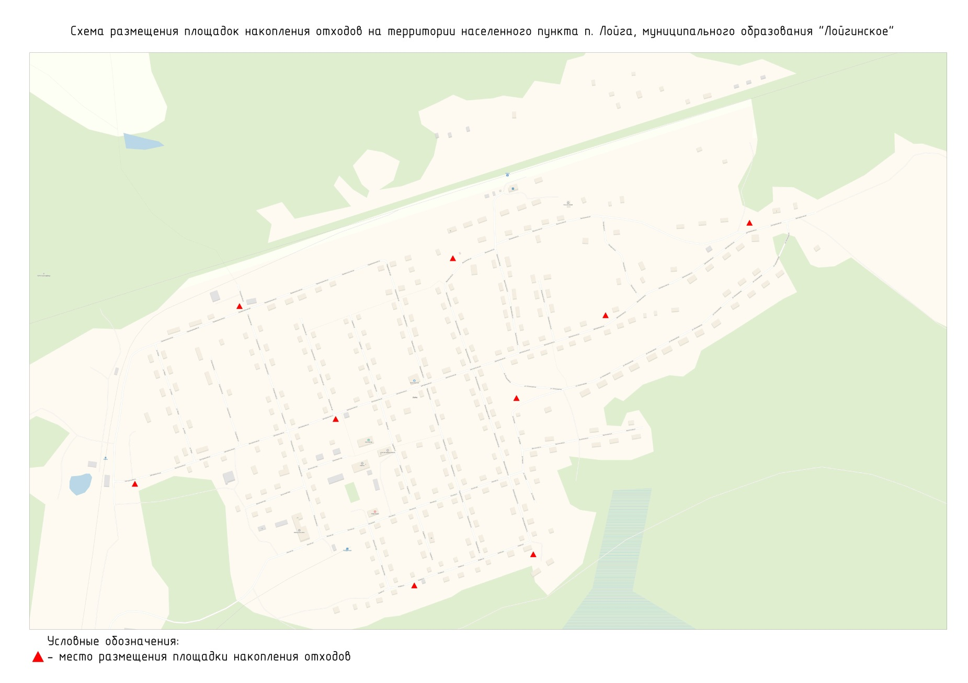

Приложение № 20 к постановлению администрации
муниципального образования
«Устьянский муниципальный район»

от апреля 2019 года №

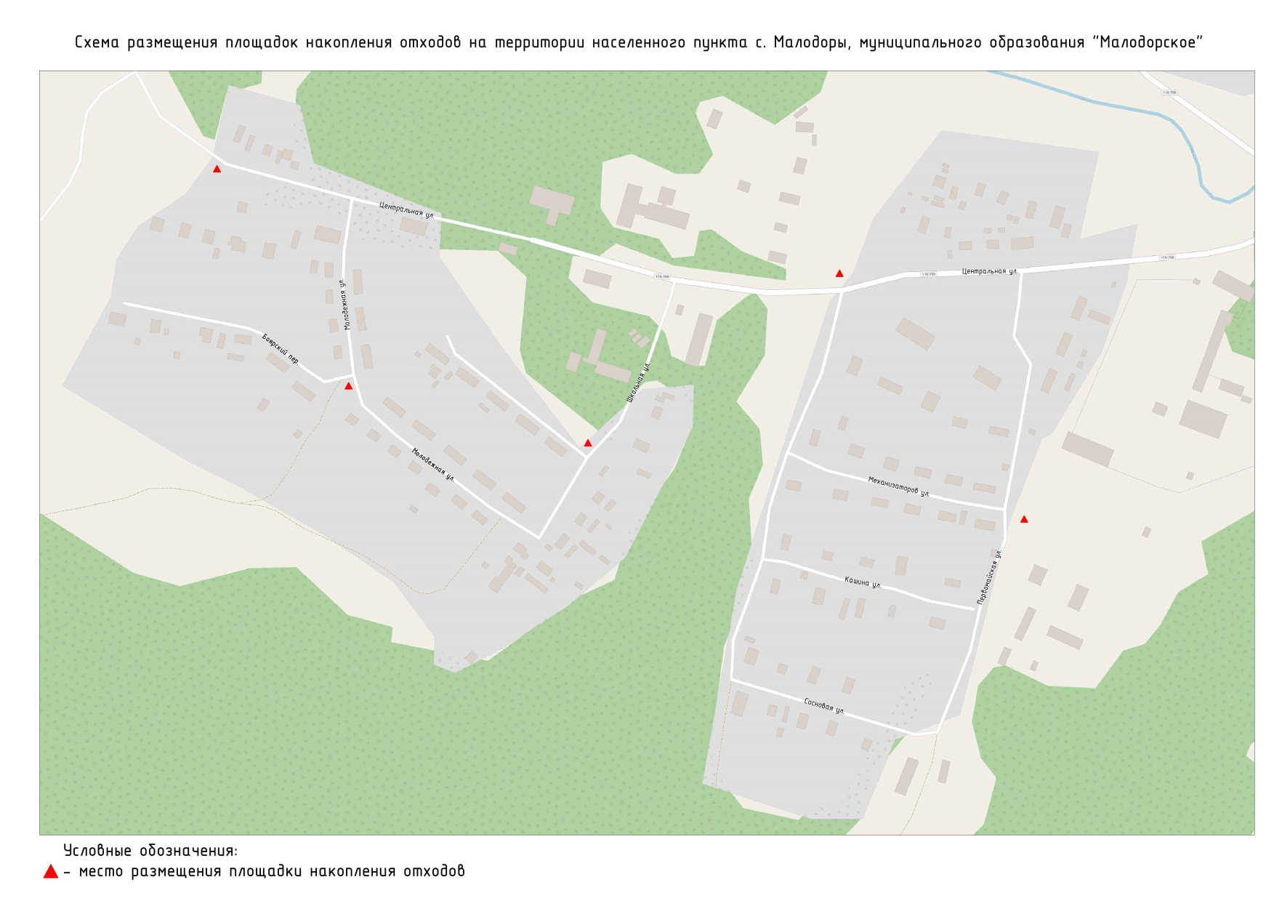

Приложение № 21к постановлению администрации
муниципального образования
«Устьянский муниципальный район»

от апреля 2019 года №

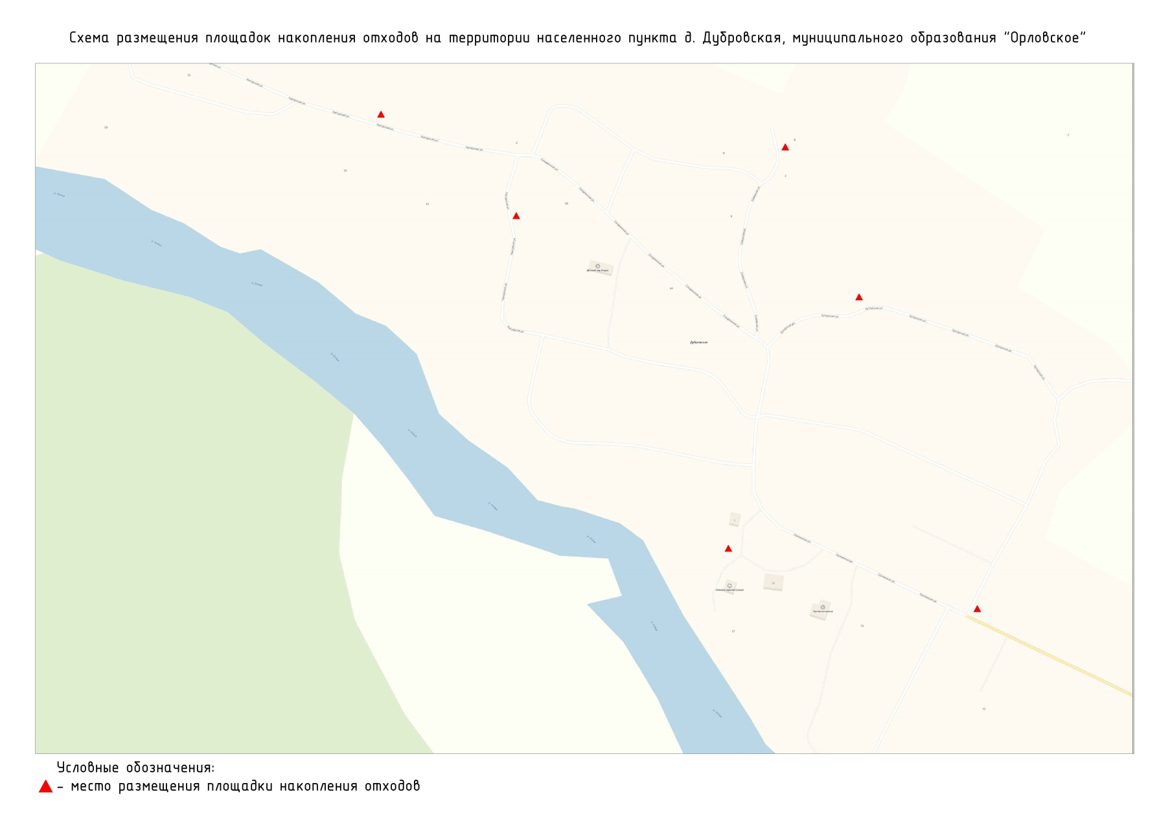
Приложение № 22 к постановлению администрации
муниципального образования
«Устьянский муниципальный район»

от апреля 2019 года №

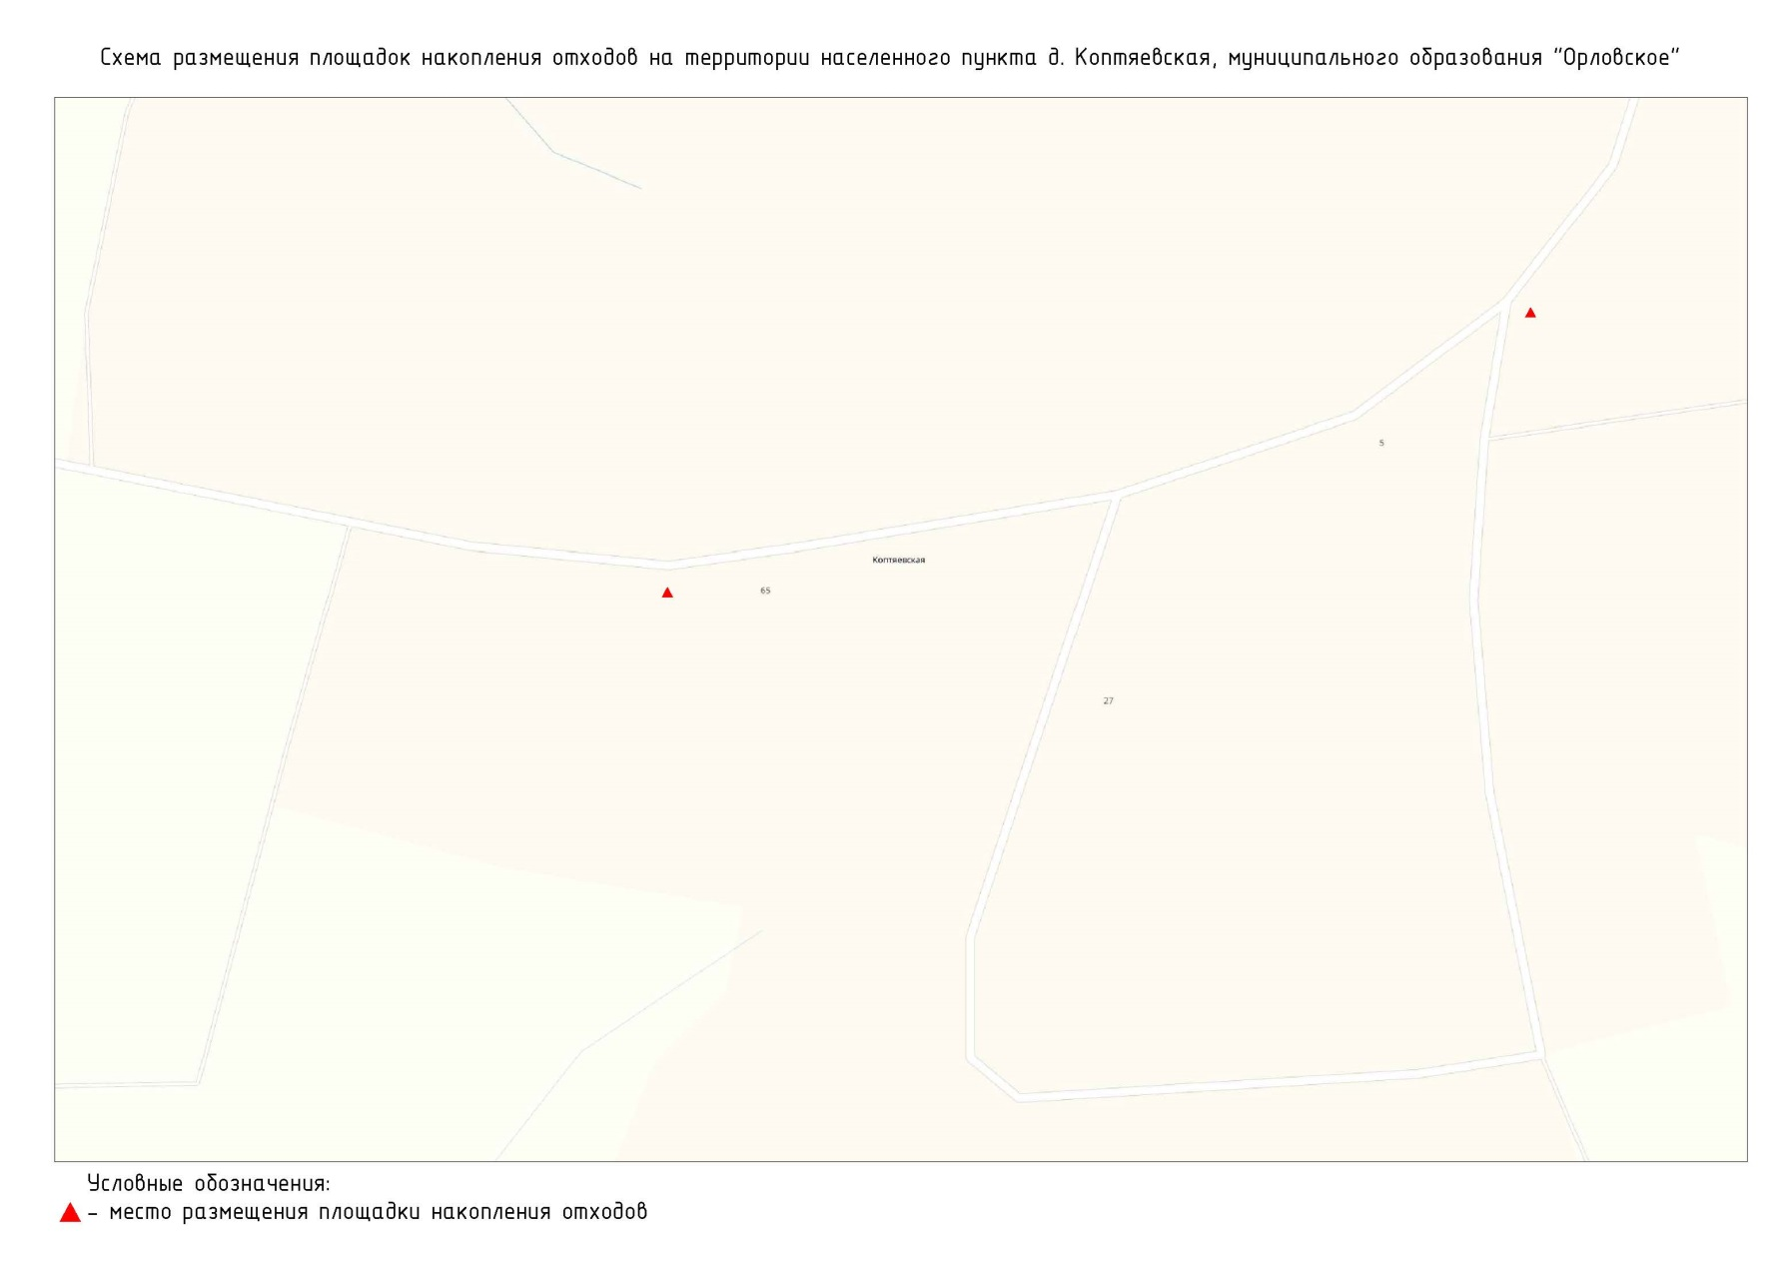
Приложение № 23 к постановлению администрации
муниципального образования
«Устьянский муниципальный район»

от апреля 2019 года №

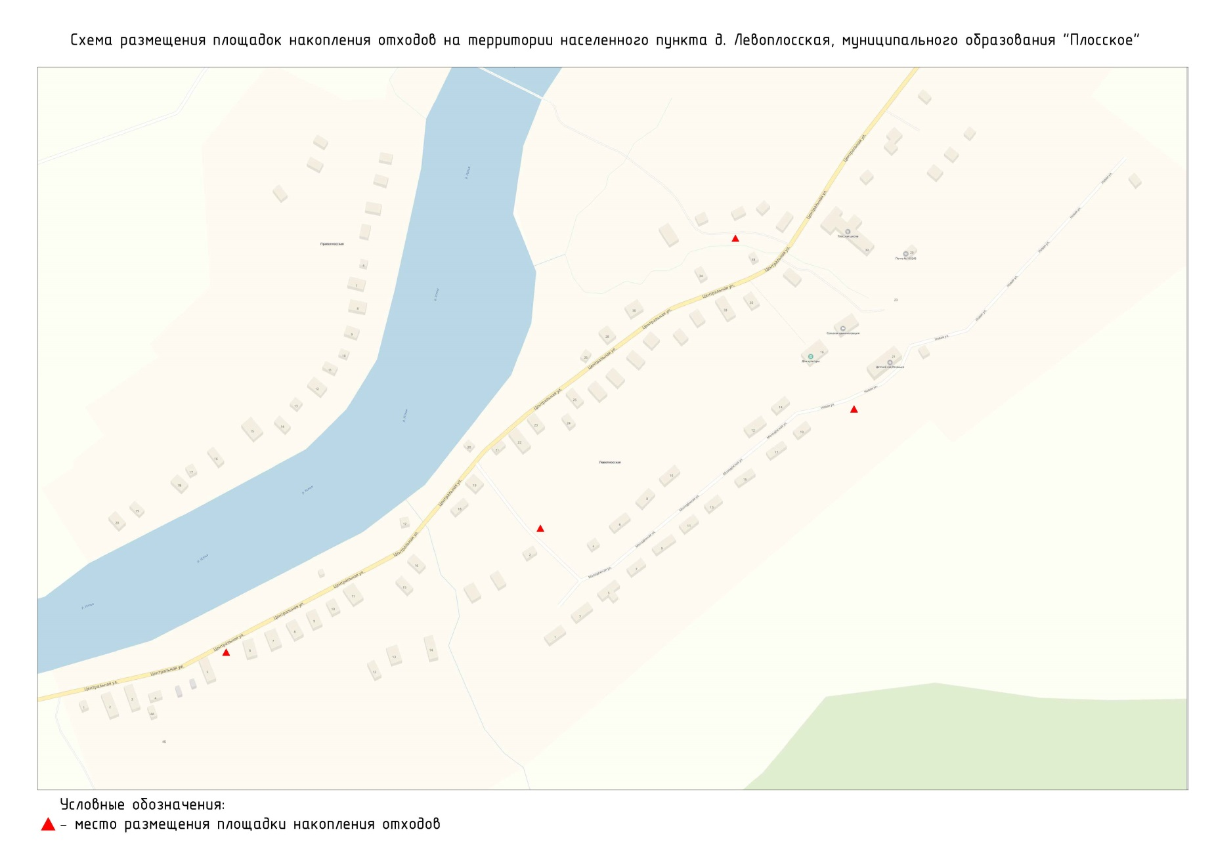
Приложение № 24 к постановлению администрации
муниципального образования
«Устьянский муниципальный район»

от апреля 2019 года №

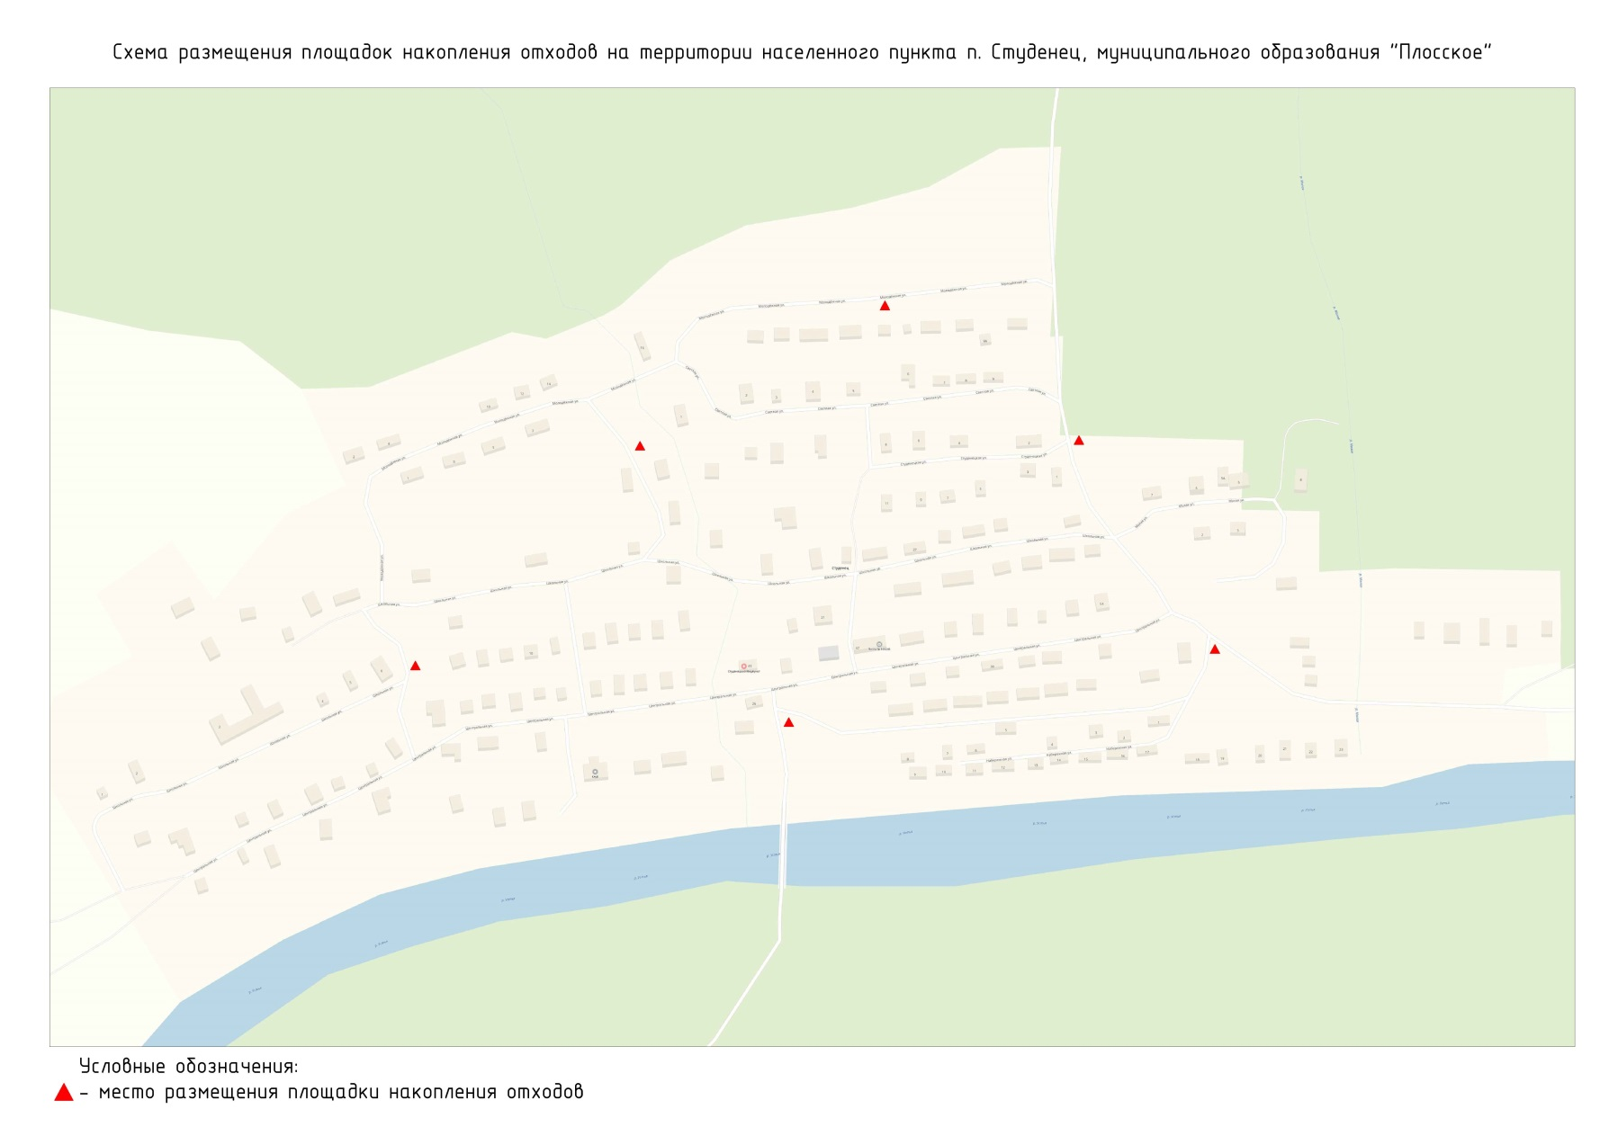

Приложение № 25 к постановлению администрации
муниципального образования
«Устьянский муниципальный район»

от апреля 2019 года №

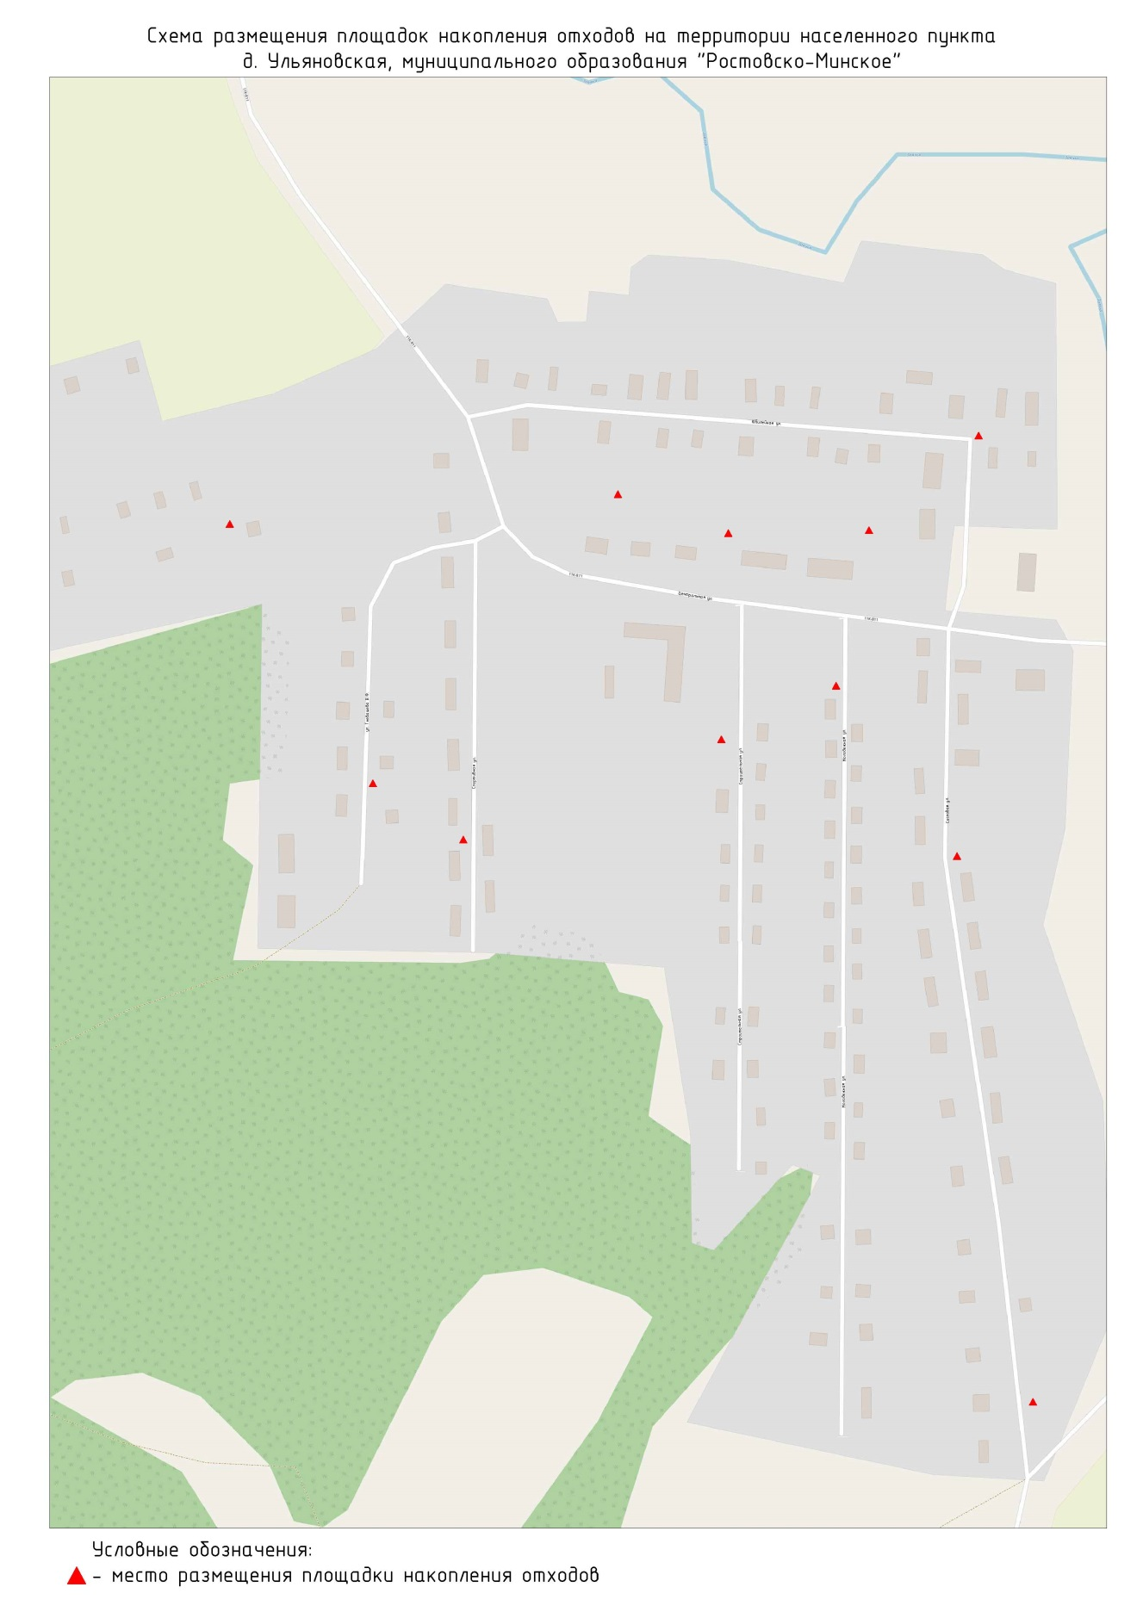

Приложение № 26 к постановлению администрации
муниципального образования
«Устьянский муниципальный район»

от апреля 2019 года №

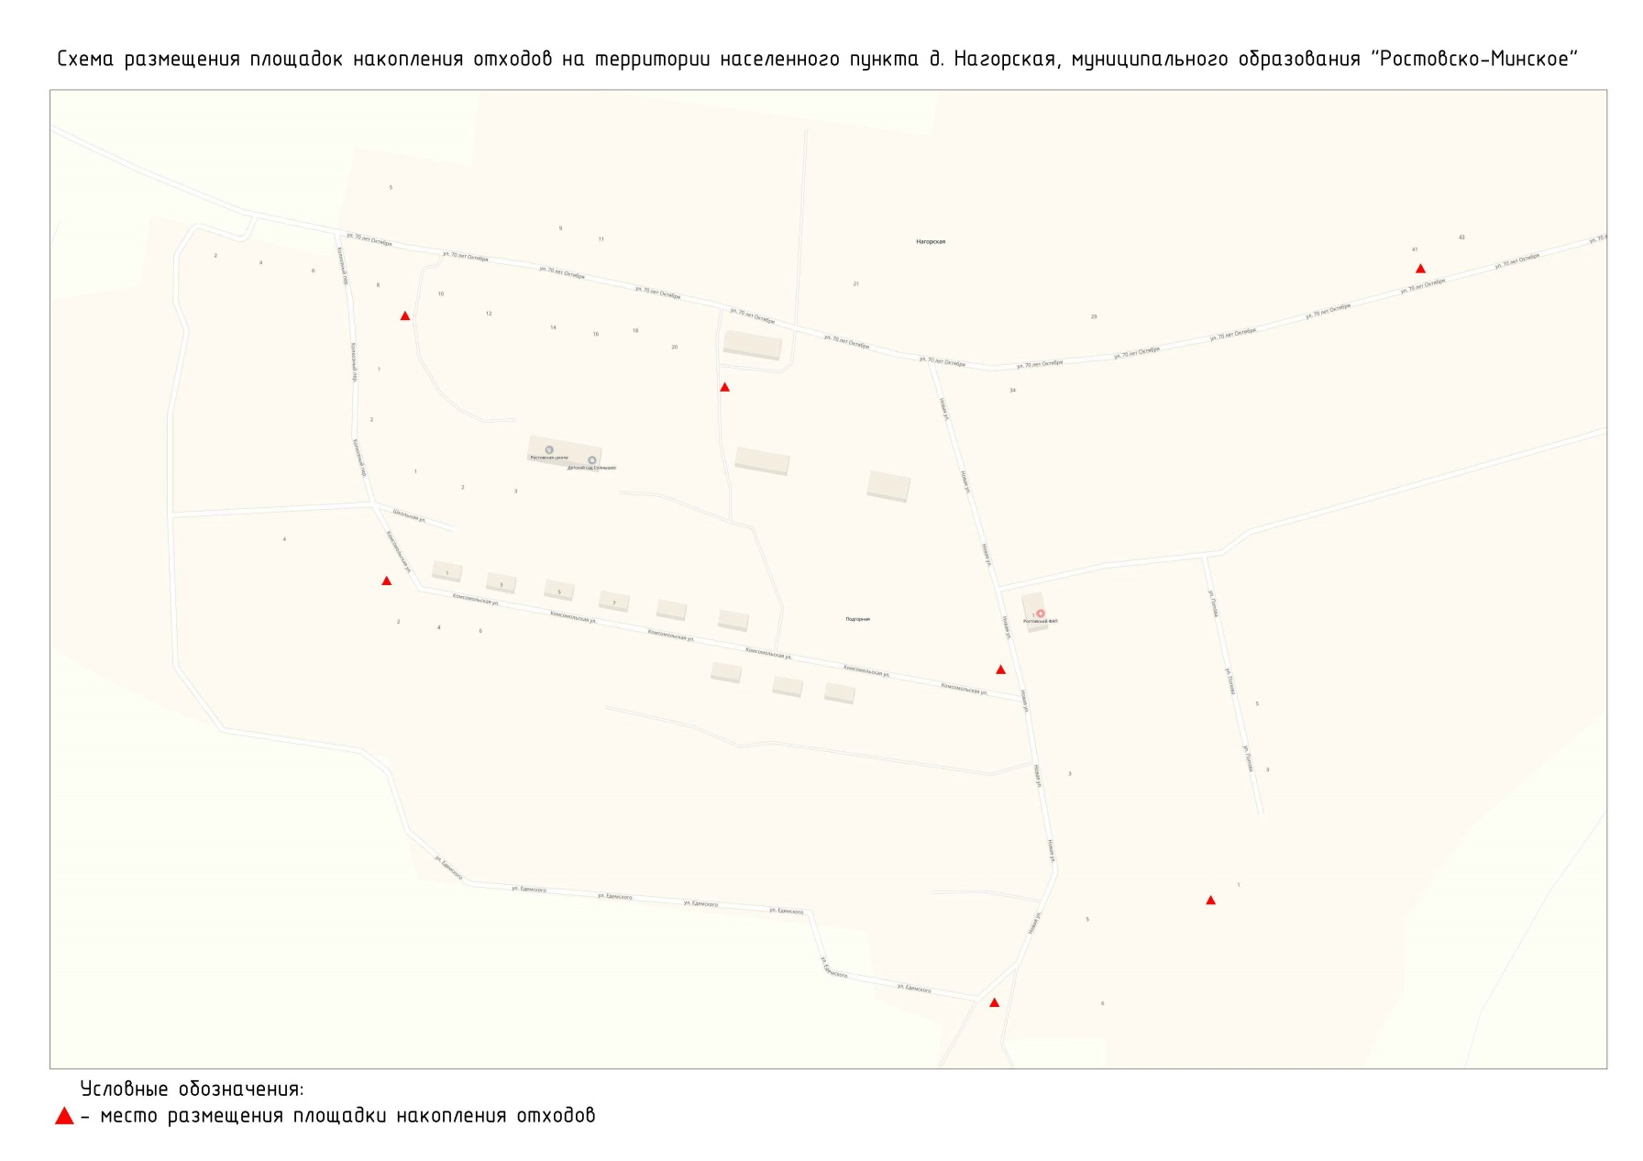
Приложение № 27 к постановлению администрации
муниципального образования
«Устьянский муниципальный район»

от апреля 2019 года №

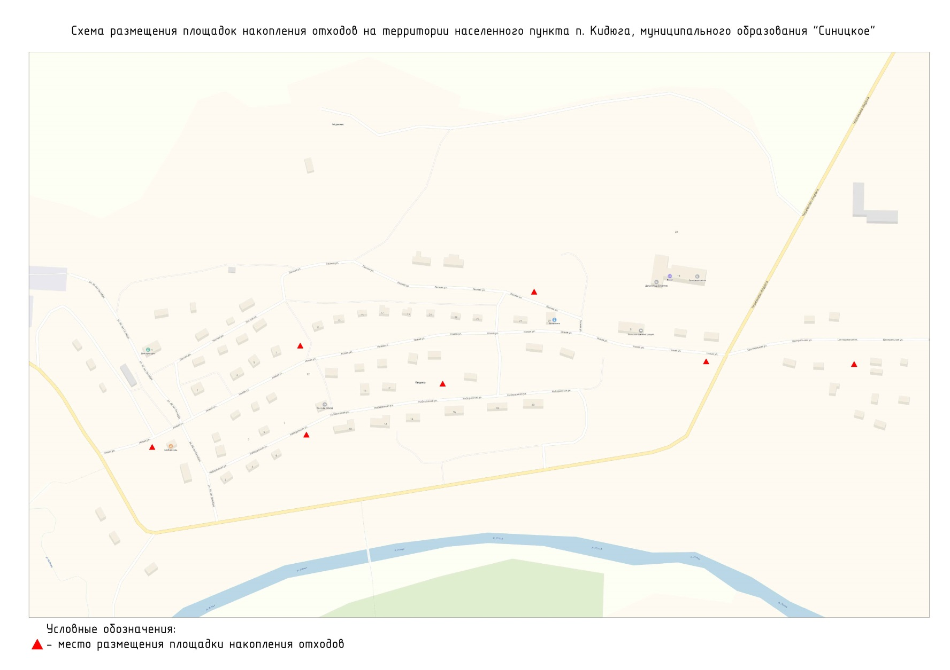

Приложение № 28 к постановлению администрации
муниципального образования
«Устьянский муниципальный район»

от апреля 2019 года №

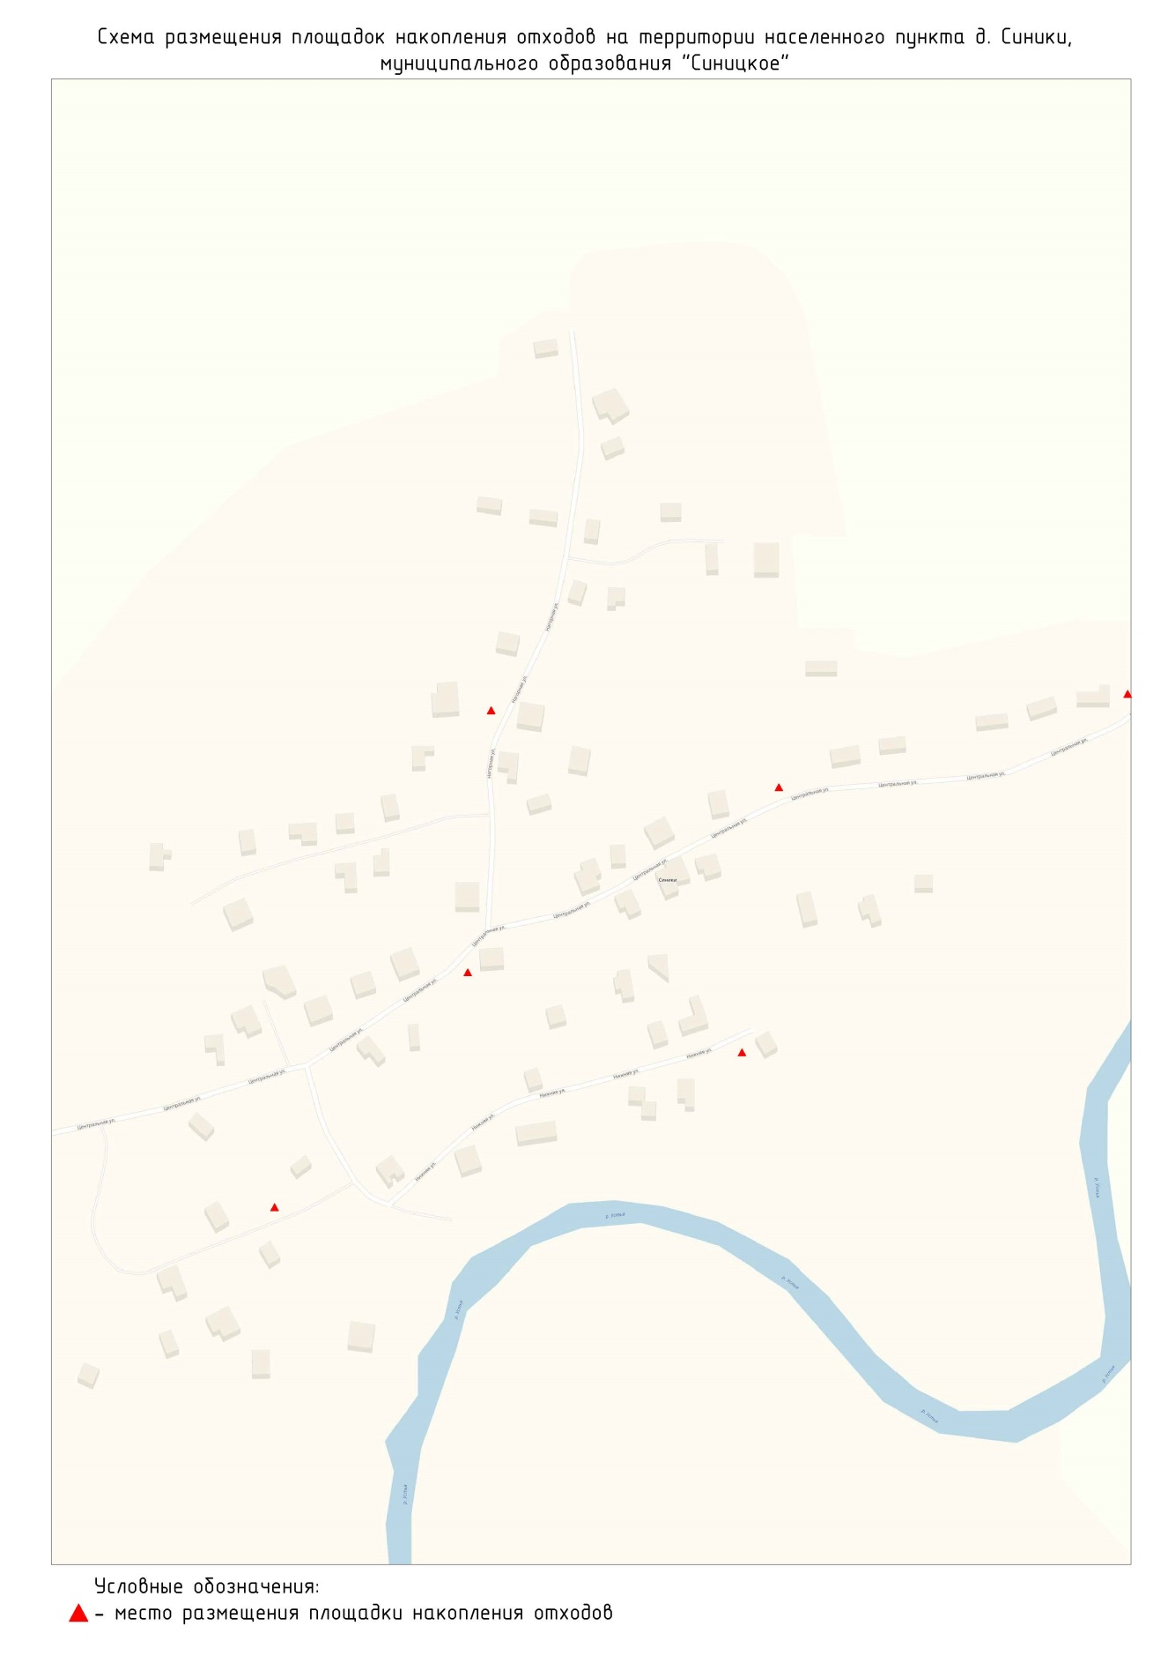

Приложение № 29 к постановлению администрации
муниципального образования
«Устьянский муниципальный район»

от апреля 2019 года №

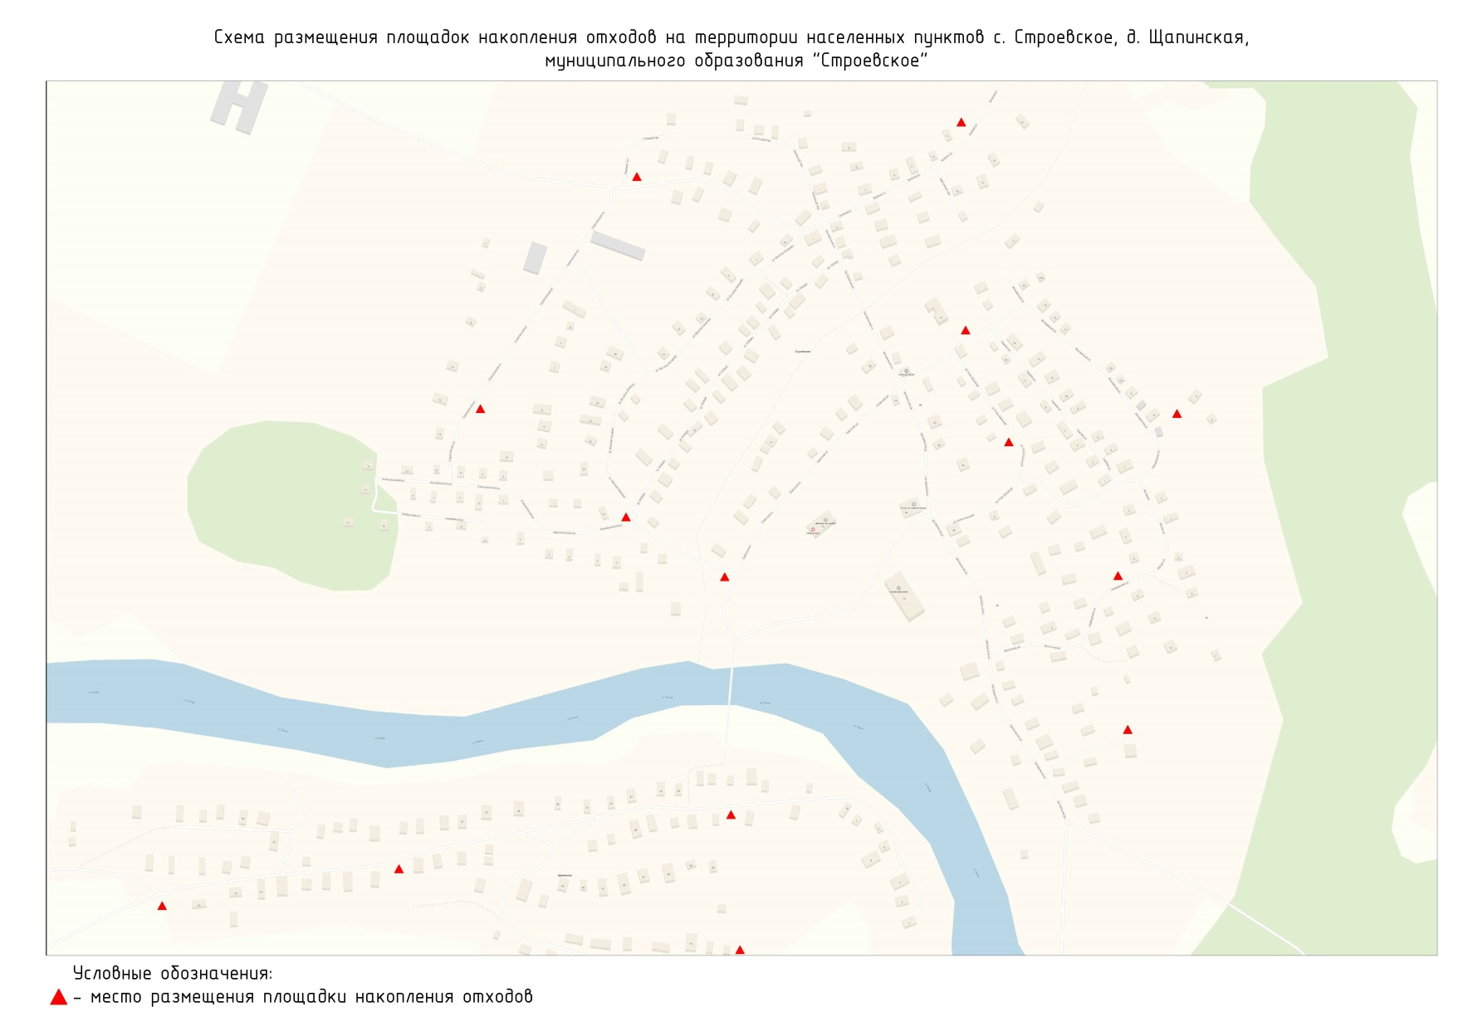

Приложение № 30 к постановлению администрации
муниципального образования
«Устьянский муниципальный район»

от апреля 2019 года №

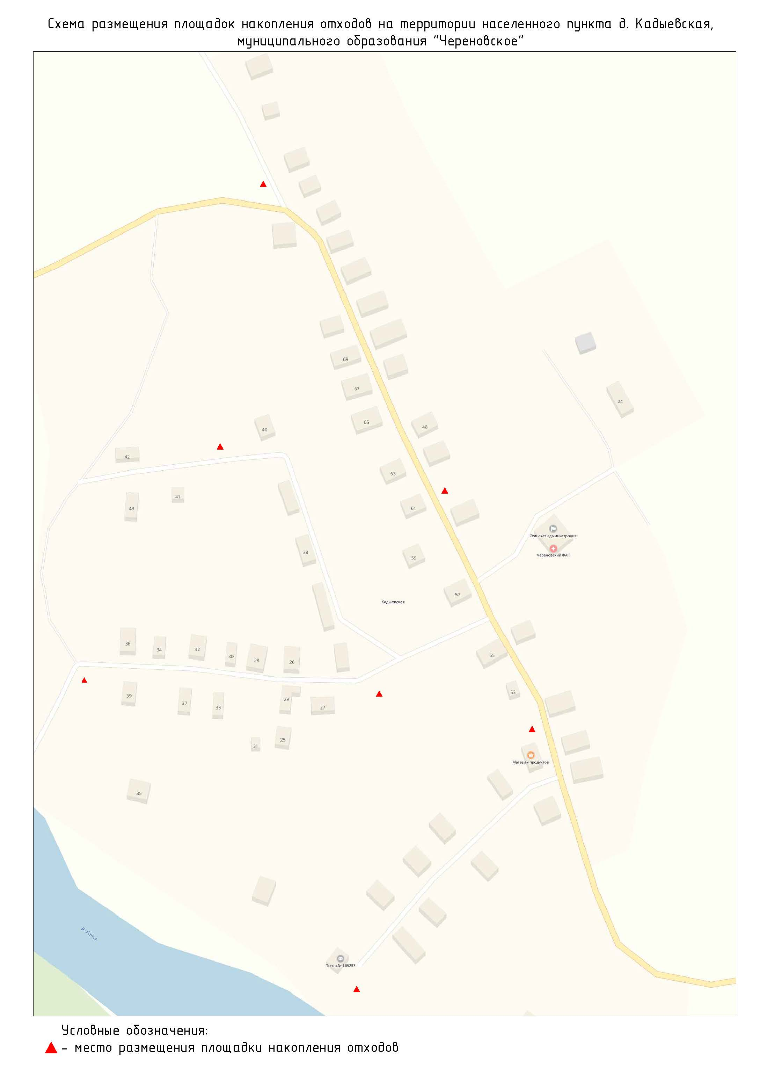

Приложение № 31 к постановлению администрации
муниципального образования
«Устьянский муниципальный район»

от апреля 2019 года №

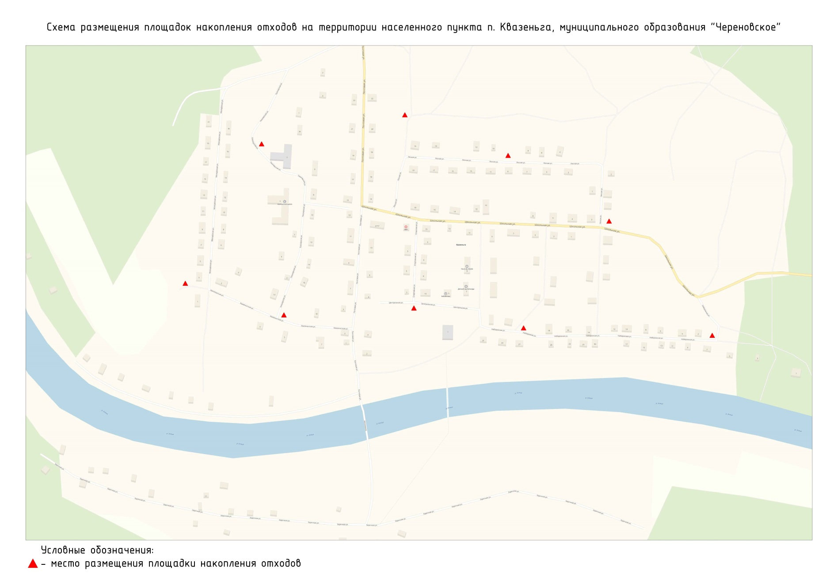
Приложение № 32 к постановлению администрации
муниципального образования
«Устьянский муниципальный район»

от апреля 2019 года №

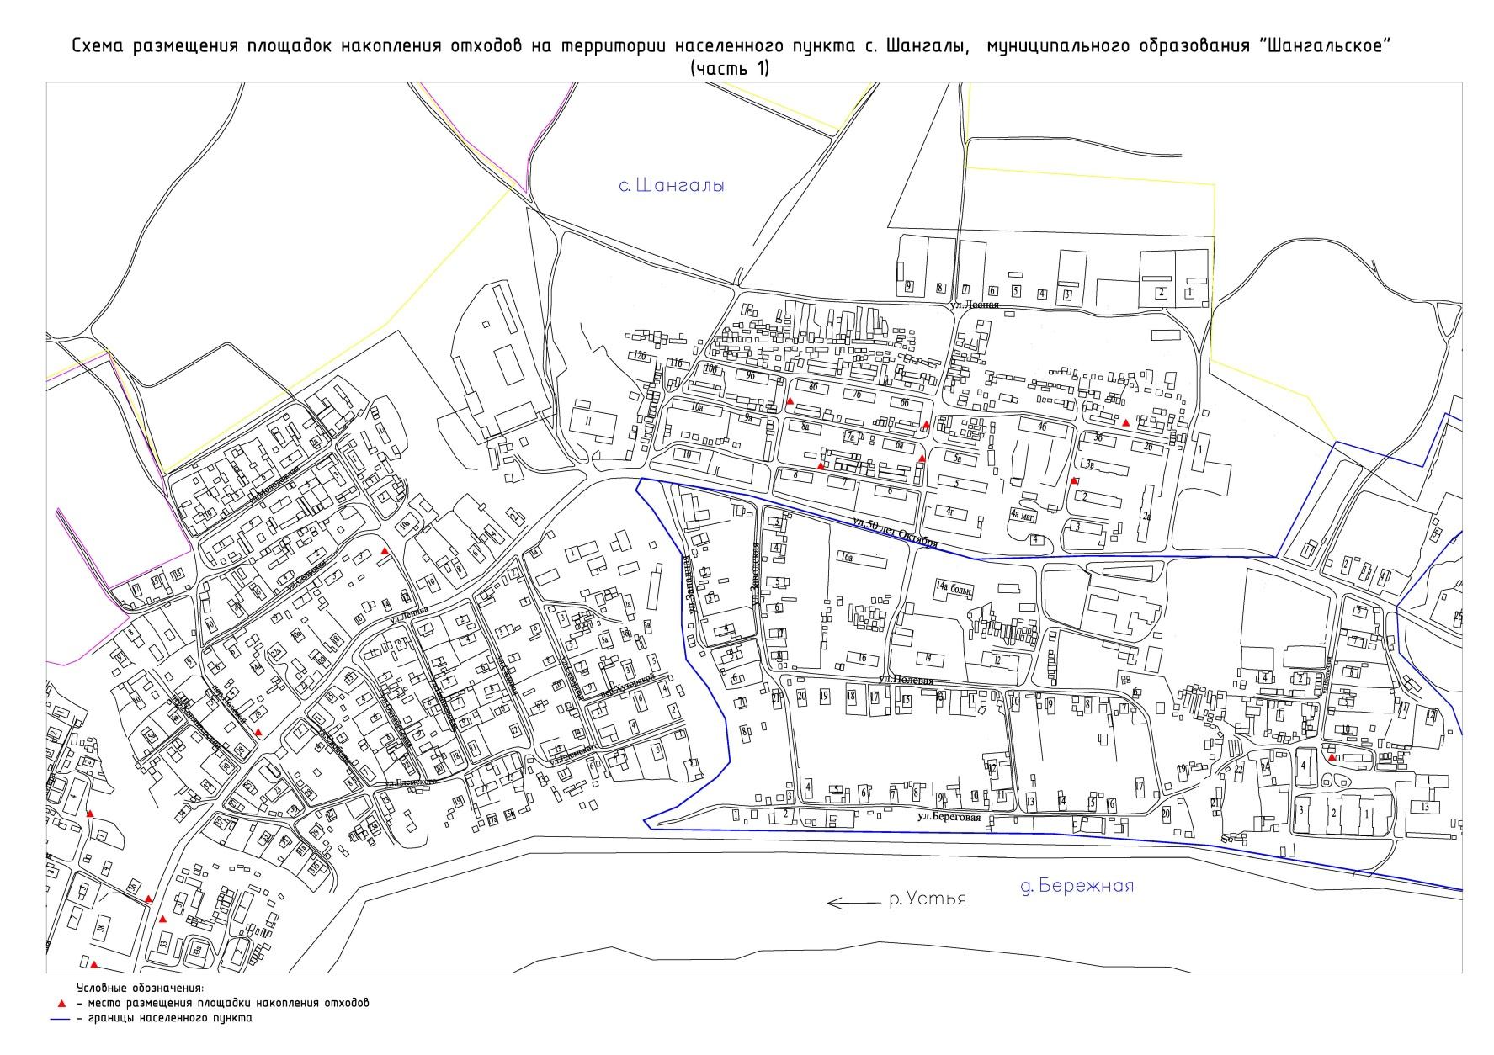

Приложение № 33 к постановлению администрации
муниципального образования
«Устьянский муниципальный район»

от апреля 2019 года №

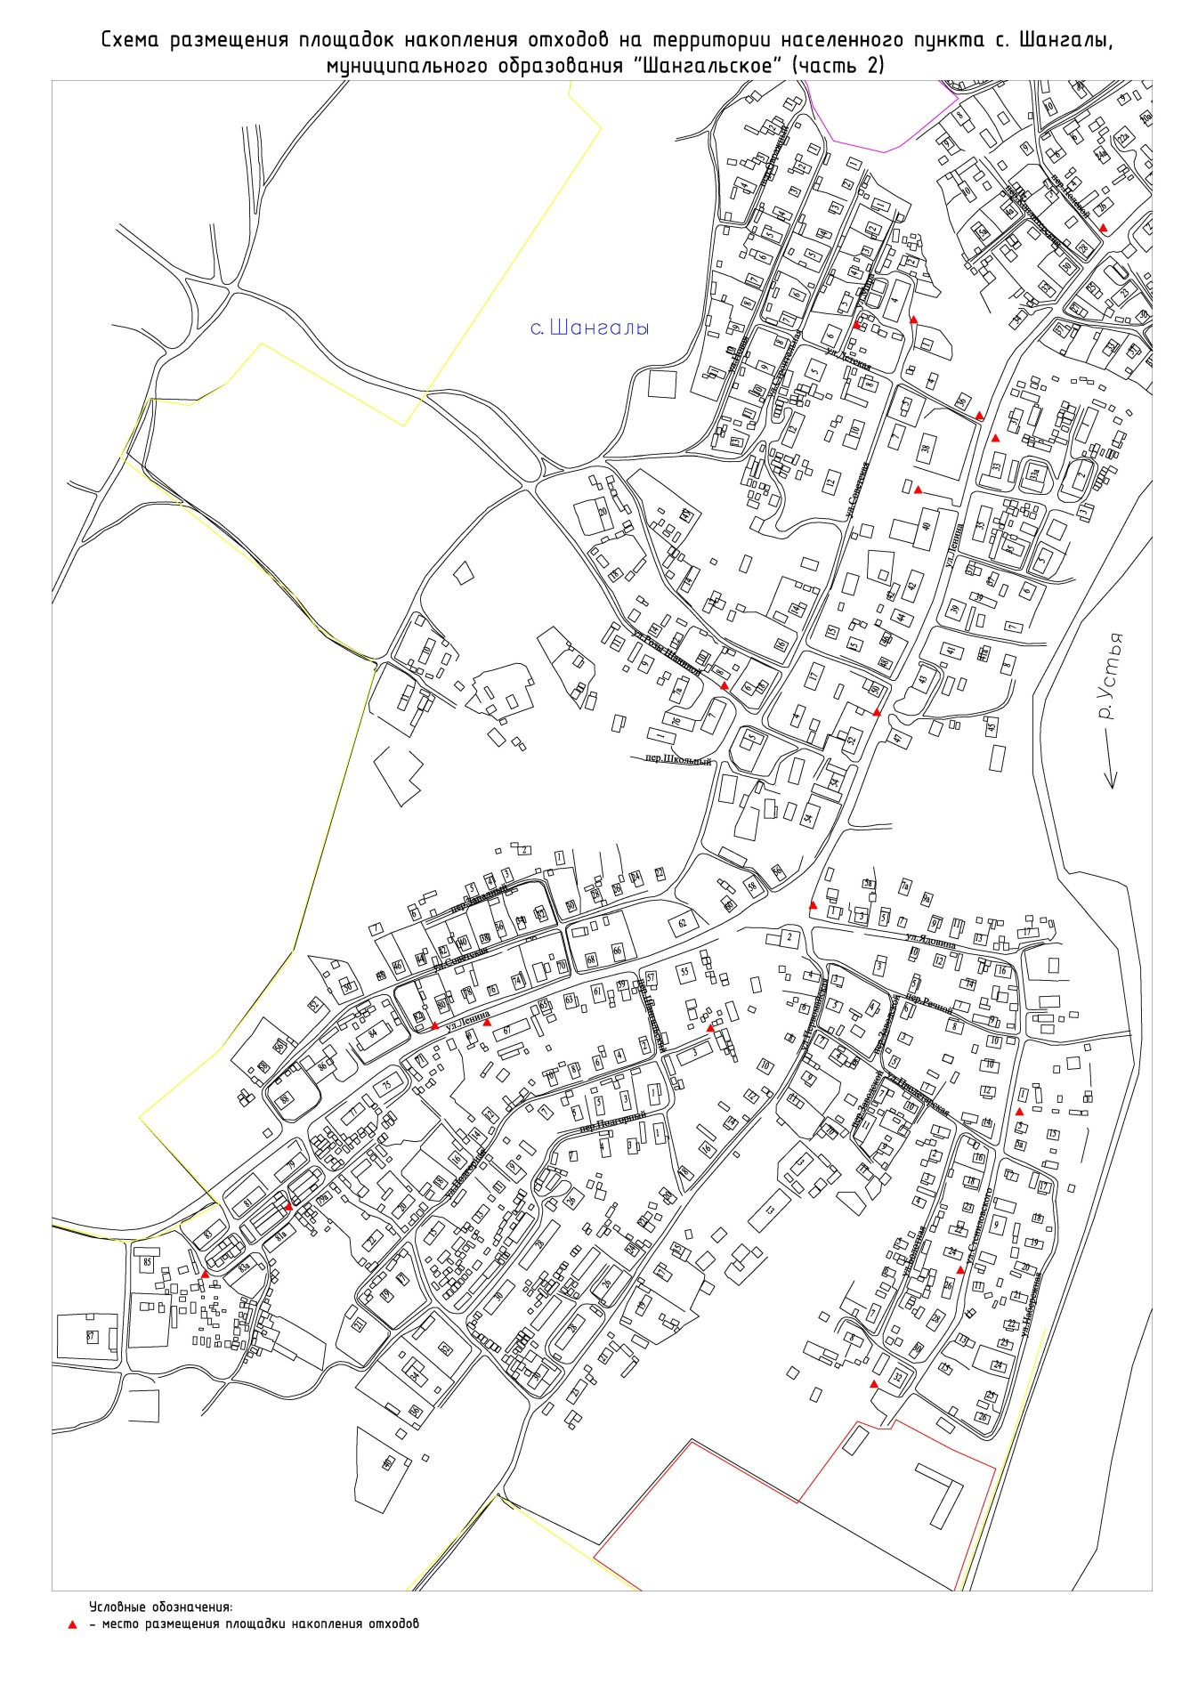

Приложение № 34 к постановлению администрации
муниципального образования
«Устьянский муниципальный район»

от апреля 2019 года №

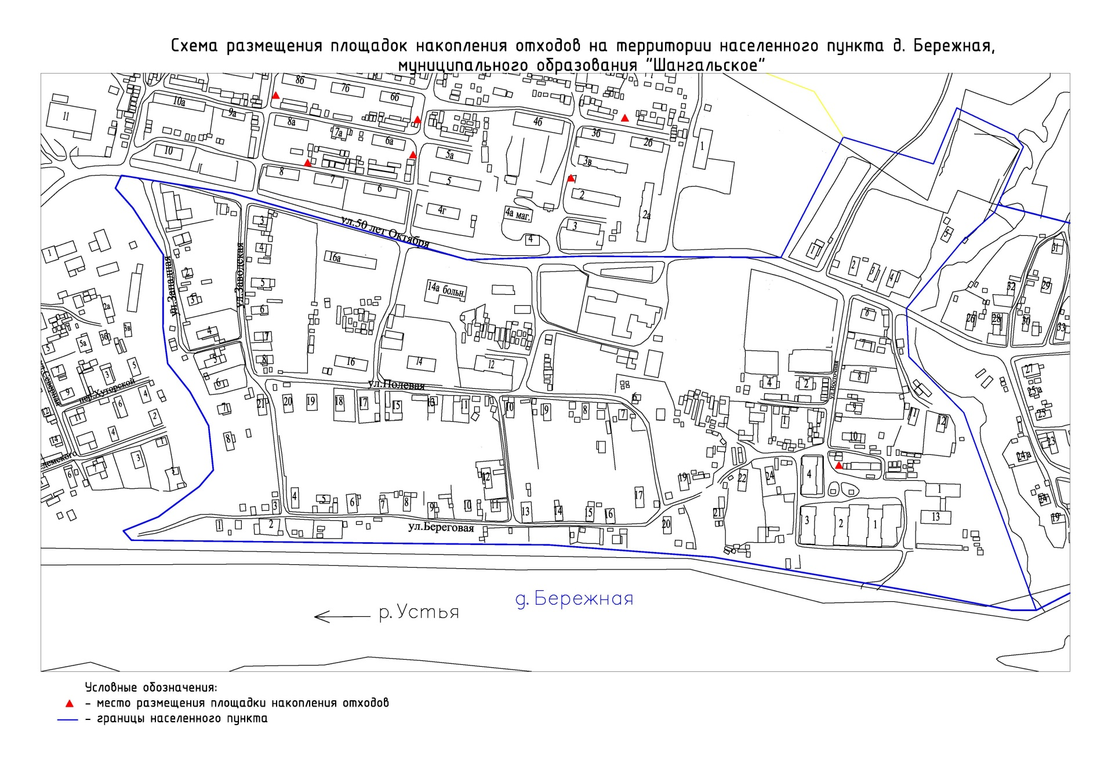
Приложение № 35 к постановлению администрации
муниципального образования
«Устьянский муниципальный район»

от апреля 2019 года №

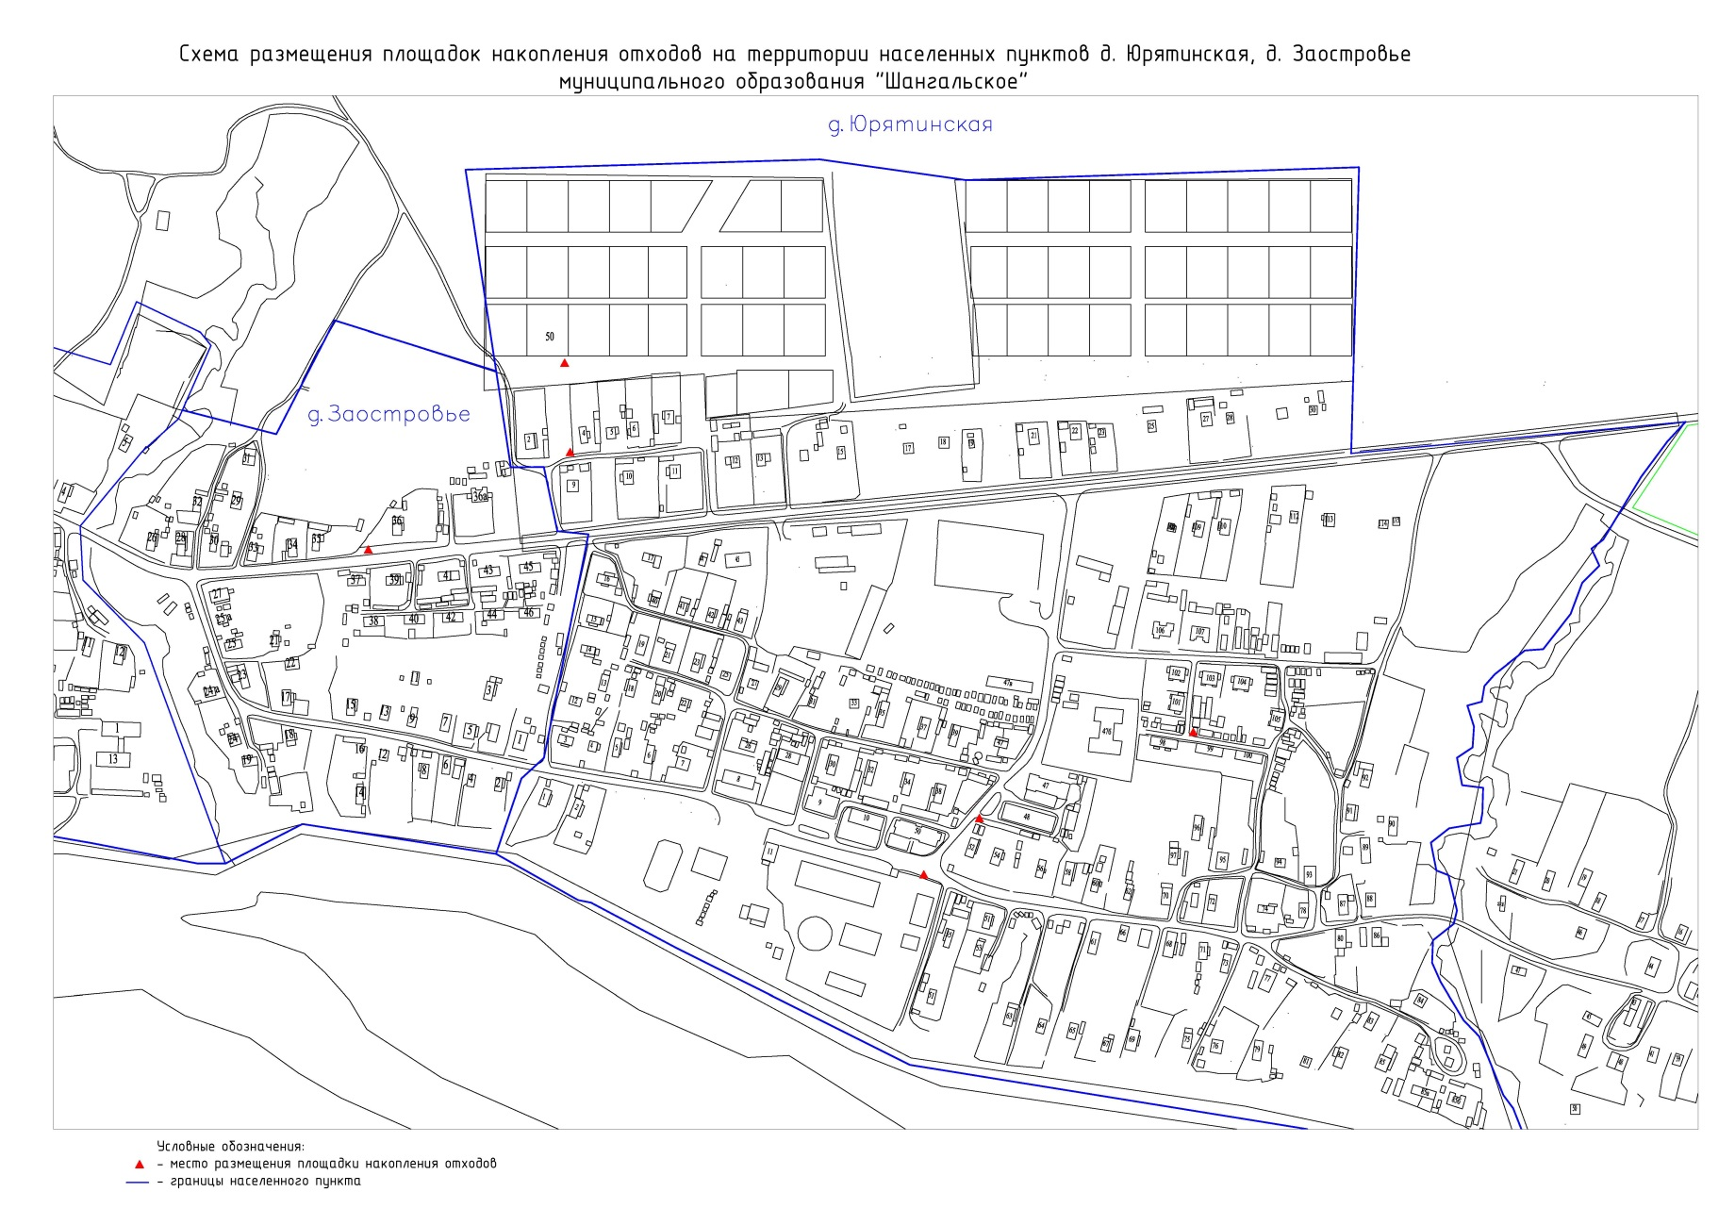

Приложение № 36 к постановлению администрации
муниципального образования
«Устьянский муниципальный район»

от апреля 2019 года №

